**第1章　操作系统引论**

1.1 操作系统发展

2、命令接口

用这些系统调用命令来请求操作系统为其提供服务。用户在程序中可以直接使用这组系统调用命令向系统提出各种服务要求，如使用种外部设备，进行有关磁盘文件的操作，申请分配和回收内存以及其他各种控制要求。

而当前最为流行的是图形用户界面（GUI）即图形接口,用户通过鼠标和键盘，在图形界面

上单击或使用快捷键就能很方便地使用操作系统。有些系统提供了上述三种接口,但GUI最终是通过调用程序接口实现的，严格地说GUI图形接口不属于操作系统的一部分，但图形接口所调用的系统调用命令，属于操作系统的一部分。

3．操作系统用做扩充机器

没有任何软件支持的计算机称为裸机,它仅构成计算机系统的物质基础，而实际呈现在用户面前的计算机系统是经过若干层软件改造的计算机。裸机在最里层，它的外面是操作系统，由操作系统提供的资源管理功能和方便用户的各种服务功能，将裸机改造成功能更强、使用更方便的机器，通常把覆盖了软件的机器称为扩充机器,又称之为虚拟机。

“工人”操作了机器，机器就有了更大的作用，“工人”便成了“扩充机器”

注意，本课程所关注的内容是操作系统如何控制和协调处理机、存储器、设备和文件,而不

关注接口和扩充机器，后两者读者只需要有个印象,能理解即可。

**1.1本节习题精选**

**一、单项选择题**

1.操作系统是一种（ )

A.通用软件 B.系统软件 C.应用软件 D.软件包

2.操作系统是对（ ）进行管理的软件

A.软件 B.硬件 C.计算机资源 D.应用程序

3.下面哪个资源不是操作系统应该管理的?( )

A.CPU B.内存 C.外存 D.源程序

4.下列选项中,( )不是操作系统关心的问题

A.管理计算机裸机

B.设计、提供用户程序与硬件系统的界面

C.管理计算机系统资源

D.高级程序设计语言的编译器

5.操作系统的基本功能是（ ).

A.提供功能强大的网络管理工具 B.提供用户界面方便用户使用

C.提供方便的可视化编辑程序 D.控制和管理系统内的各种资源

6.现代操作系统中最基本的两个特征是（ ).

A.并发和不确定 B.并发和共享

C.共享和虚拟 D.虚拟和不确定

7.下列关于并发性的叙述中正确的是（ )

A.并发性是指若干事件在同一时刻发生

B.并发性是指若干事件在不同时刻发生

C.并发性是指若干事件在同一时间间隔内发生

D.并发性是指若干事件在不同时间间隔内发生

8.单处理机系统中，可并行的是（ ）【2009年计算机联考真题】

I.进程与进程 Ⅱ.处理机与设备 Ⅲ.处理机与通道 Ⅳ.设备与设备

A.I、II、Ⅲ B.Ⅰ、Ⅱ、Ⅳ

C.I、Ⅲ、Ⅳ D.Ⅱ、Ⅲ、Ⅳ

9.用户可以通过( ）两种方式来使用计算机。

A.命令接口和函数 B.命令接口和系统调用

C.命令接口和文件管理 D.设备管理方式和系统调用

10.系统调用是由操作系统提供给用户的，它（).

A.直接通过键盘交互方式使用 B.只能通过用户程序间接使用

C.是命令接口中的命令 D.与系统的命令一样

11.下列选项中,操作系统提供给应用程序的接口是( ) 【2010年计算机联考真题】

库函数

A.系统调用 B.中断 C.库函数 D.原语

12.操作系统提供给编程人员的接口是( )

A.库函数 B.高级语言 C. 系统调用 D.子程序

13.系统调用的目的是（ ）

A.请求系统服务 B.中止系统服务

C.申请系统资源 D.释放系统资源

14.为了方便用户直接或间接地控制自己的作业，操作系统向用户提供了命令接口,该接口可进一步分为（ ).

A.联机用户接口和脱机用户接口 B.程序接口和图形接口

C.联机用户接口和程序接口 D.脱机用户接口和图形接口

15.用户在程序中试图读某文件的第100个逻辑块，使用操作系统提供的（ ）接口

A.系统调用 B.健盘命令

C.原语 D.图形用户接口

16.操作系统与用户通信接口通常不包括（ ）

A. shell B.命令解释器

C.广义指令 D.缓存管理指令

17.下列选项中，不属于多道程序设计的基本特征是（ ).

A.制约性 B.间断性 C.顺序性 D.共享性

18．关于操作系统的叙述中错误的是（ ）

A.操作系统是管理资源的程序

B.操作系统是管理用户程序执行的程序

C.操作系统是能使系统资源提高效率的程序

D.操作系统是用来编程的程序

19.计算机开机后,操作系统最终被加载到( ). 【2013年计算机联考真题】

A. BIOS B. ROM C. EPROM D. RAM

**二、综合应用题**

说明库函数与系统调用的区别和联系。

以上是5-6页

过通信方式交换信息:系统中的每一台计算机都具有同等的地位，即没有主机也没有从机:每台计算机上的资源为所有用户共享;系统中的任意若干台计算机都可以构成一个子系统，并且还能重构;任何工作都可以分布在几台计算机上，由它们并行工作、协同完成。用于管理分布式计算机系统的操作系统称为分布式计算机系统。该系统的主要特点是:分布性和并行性。**分布式操作系统与网络操作系统本质上的不同之处在于分布式操作系统中，若干台计算机相互协同完成同一任务。**

1.2.6 个人计算机操作系统

个人计算机操作系统是目前使用最广泛的操作系统，广泛应用于文字处理、电子表格、游戏述等。常见的有Windows、Linux和 Macintosh等，操作系统的发展历程如图

1-1所示。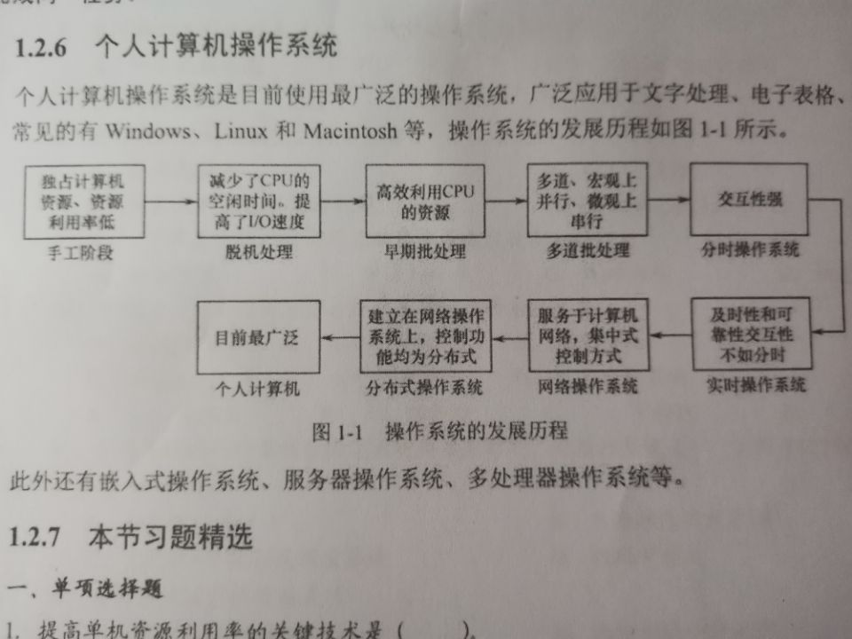

此外还有嵌入式操作系统、服务器操作系统、多处理器操作系统等。

**1.2本节习题精选**

**一、单项选择题**

1.提高单机资源利用率的关键技术是（ )

A.脱机技术 B.虚拟技术

C.交换技术 D.多道程序设计技术

2.批处理系统的主要缺点是（ )

A.系统吞吐量小 B.CPU 利用率不高

C.资源利用率低 D.无交互能力

3.下列选项中，不属于多道程序设计的基本特征的是( )

A.制约性 B.间断性 C.顺序性 D.共享性

4.操作系统的基本类型主要有（ )

A.批处理操作系统、分时操作系统和多任务系统

B.批处理操作系统、分时操作系统和实时操作系统

C.单用户系统、多用户系统和批处理操作系统

D.实时操作系统、分时操作系统和多用户系统

5.下列关于批处理系统的叙述中，正确的是( ).【2016年计算机联考真题】

Ⅰ.批处理系统允许多个用户与计算机直接交互

Ⅱ.批处理系统分为单道批处理系统和多道批处理系统

Ⅲ..中断技术使得多道批处理系统和1/O设备可与CPU并行工作

A.仅Ⅱ、Ⅲ B.仅Ⅱ C.仅Ⅰ、Ⅱ D.仅I、Ⅲ

6.【2017年计算机联考真题】

与单道程序系统相比，多道程序系统的优点是（ )

l. CPU利用率高 Ⅱ.系统开销小

Ⅲ.系统吞吐量大 IV.I/O设备利用率高

A.仅I、Ⅲ B.仅I、IV C.仅Ⅱ、Ⅲ D.仅I、Ⅲ、Ⅳ

7.实时操作系统必须在（ ）内处理来自外部的事件.

A.一个机器周期 B.被控制对象规定时间

C.周转时间 D.时间片

8.实时系统的进程调度，通常采用（ ）算法。

A.先来先服务 B.时间片轮转

C.抢占式的优先级高者优先 D.高响应比优先

9.（ ）不是设计实时操作系统的主要追求目标.

A.安全可靠 B.资源利用率 C.及时响应 D.快速处理

10.下列（ ）应用工作最好采用实时操作系统平台、

Ⅰ.航空订票 Ⅱ.办公自动化 Ⅲ.机床控制

Ⅳ. AutoCAD V.工资管理系统 Ⅵ.股票交易系统

A.I、Ⅱ和Ⅲ B.I、Ⅲ和IV C.l、V和Ⅳ D.Ⅰ、Ⅲ和VI

11．分时系统的一个重要性能是系统的响应时间，对操作系统( )因素进行改进有利于改善系统的响应时间,

A.加大时间片 B.采用静态页式管理

C.优先级+非抢占式调度算法 D.代码可重入

12、分时系统追求的目标是（ ).

A,充分利用IO设备 B.比较快速响应用户

C,提高系统吞吐率 D.充分利用内存

13.在分时系统中,时间片一定时,( )响应时间越长。

A,内存越多 B.内存越少 C,用户数越多 D.用户歌越少

14.在分时系统中，为使多个进程能够及时与系统交互，最关键的问题是能在短时间内，使所有就绪进程都能运行,当就绪进程数为100时，为保证响应时间不超过2s，此时的时间片最大应为( ).

A.10ms B.20ms C.50ms D.100ms

15.操作系统有多种类型，允许多个用户以交互的方式使用计算机的操作系统,称为( )

允许多个用户将若干个作业提交给计算机系统集中处理的操作系统，称为( )

在( )的控制下，计算机系统能及时处理由过程控制反馈的数据，并及时作出响应

在IBM-PC中，操作系统称为（ ).

A.批处理系统

B.分时操作系统

C.实时操作系统

D.微型计算机操作系统

**二、综合应用题**

1.批处理操作系统、分时操作系统和实时操作系统各有什么特点?

2有两个程序，程序A依次使用CPU计10s,使用设备甲计5s，使用CPU计5s，使用设备乙计10s，使用CPU计10s;程序B依次使用设备甲计10s，使用CPU计 10s，使用设备乙计5s，使用CPU计5s,使用设备乙计10s.在单道程序环境下先执行程序A再执行程序B,计算CPU的利用率是多少?在多道程序环境下，CPU 利用率是多少?

3.设某计算机系统有一个CPU、一台输入设备、一台打印机。现有两个进程同时进入就绪状态，且进程A先得到CPU运行，进程B后运行，进程A的运行轨迹为:计算50ms，打印信息100ms，再计算50ms，打印信息 100ms，结束,进程B的运行轨迹为:计算50ms，输入数据80ms，再计算100ms,结束。试画出它们的时序关系图（可以用甘特图),并说明:

1)开始运行后，CPU有无空闲等待?若有，在哪段时间内等待?计算CPU的利用率.

2）进程A运行时有无等待现象?若有,在什么时候发生等待现象?

3)进程B运行时有无等待现象?若有，在什么时候发生等待现象?

**1.2 答案与解析**

**一、单项选择题**

1.D

脱机技术用于解决独占设备问题。虚拟技术与交换技术以多道程序设计技术为前提。多道程序设计技术由于同时在主存中运行多个程序，在一个程序等待时，可以去执行其他程序，因此提高了系统资源的利用率。

2.D

批处理系统中，作业执行时用户无法干预其运行，只能通过事先编制作业控制说明书来间接干预,缺少交互能力,也因此才有了分时系统的出现。

3.C

多道程序的运行环境比单道程序的运行环境更加复杂。引入多道程序后，程序的执行就失去了封闭性和顺序性。程序执行因为共享资源以及相互协同的原因产生了竞争，相互制约。

考虑到竞争的公平性，程序的执行是断续

4、B

操作系统的基本类型主要有批处理系统、分时系统和实时系统。

5.A

批处理系统中，作业执行时用户无法干预其运行，只能通过事先编制作业控制说明书来间接干预，缺少交互能力，也因此才发展出分时系统,Ⅰ错误。批处理系统按发展历程又分为单道批处理系统、多道批处理系统，Ⅱ正确。多道程序设计技术允许同时把多个程序放入内存，并允许它们交替在 CPU 中运行，它们共享系统中的各种硬、软件资源，当一道程序因I/O请求而暂停运行时，CPU 便立即转去运行另一道程序，即多道批处理系统的I/O 设备可与CPU 并行工作，这都是借助于中断技术实现的,Ⅲ正确。

6.D

多道程序系统通过组织作业（编码或数据）使CPU总有一个作业可执行，从而提高了CPU的利用率、系统吞吐量和I/O 设备利用率，I、Ⅲ、Ⅳ是优点。但系统要付出额外的开销来组织作业和切换作业，Ⅱ错误。所以选D。

7．B

实时系统要求能实时处理外部事件，即在规定的时间内完成对外部事件的处理。

8.C

以上是11-13页

供的一个或多个子程序模块实现的。

这样,操作系统的运行环境可以理解为:用户通过操作系统运行上层程序（如系统提供的命令解释程序或用户自编程序）,而这个上层程序的运行依赖于操作系统的底层管理程序提供服务支持，当需要管理程序服务时，系统则通过硬件中断机制进入核心态，运行管理程序:也可能是程序运行出现异常情况，被动地需要管理程序的服务，这时就通过异常处理来进入核心态。当管理程序运行结束时，用户程序需要继续运行，则通过相应的保存的程序现场退出中断处理程序或异常处理程序，返回断点处继续执行，如图1-3所示。

在操作系统这一层面上，我们关心的是系统核心态和用户态的软件实现和切换，对于硬件层面的具体理解，可以结合“计算机组成原理”课程中有关中断的内容进行学习。

下面列举些由用户态转向核心态的例子:

1)用户程序要求操作系统的服务，即系统调用。

2)发生一次中断。

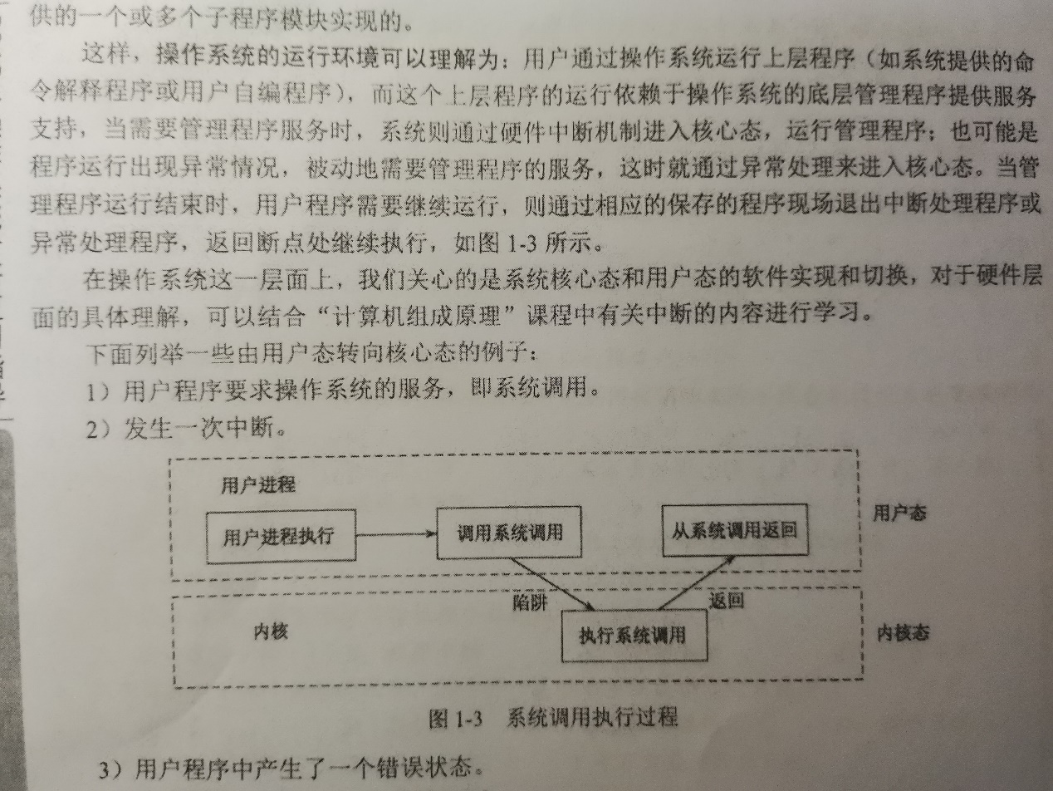

图1-3系统调用执行过程

3)用户程序中产生了一个错误状态。

4)用户程序中企图执行一条特权指令。

5)从核心态转向用户态由一条指令实现，这条指令也是特权命令。一般是中断返回指令。

注意:由用户态进入核心态，不仅仅是状态需要切换。而且，所使用的堆栈也可能需要用

户堆栈切换为系统堆栈，但这个系统堆栈也是属于该进程的。

如果程序的运行由用户态转到核心态，会用到访管指令，访管指令是在用户态使用的，所以它不可能是特权指令。

**1.3本节习题精选**

**一、单项选择题**

1.下列关于操作系统的说法中，错误的是( )

Ⅰ.在通用操作系统管理下的计算机上运行程序，需要向操作系统预定运行时间

Ⅱ.在通用操作系统管理下的计算机上运行程序，需要确定起始地址，并从这个地址开

始执行

Ⅲ.操作系统需要提供高级程序设计语言的编译器

IV. 管理计算机系统资源是操作系统关心的主要问题

A.Ⅰ、Ⅲ B. II、Ⅲ

C.I、Ⅱ、Ⅲ、IV D.以上答案都正确

2. 下列说法正确的是( ).

I.批处理的主要缺点是需要大量内存

II.当计算机提供了核心态和用户态时，输入/输 出指令必须在核心态下执行

Ⅲ.操作系统中采用多道程序设计技术的最主要原因是为了提高CPU和外部设备的可

靠性

IV.操作系统中，通道技术是一种硬件技术

A.Ⅰ、Ⅱ

B. I、III

C. II、 IV

D. II、Ⅲ、IV

3. 下列关于系统调用的说法正确的是( ).

Ⅰ.用户程序设计时，使用系统调用命令，该命令经过编译后，形成若干参数和陷入(trap)

指令

II.用户程序设计时，使用系统调用命令，该命令经过编译后，形成若干参数和屏蔽中

断指令

Ⅲ，系统调用功能是操作系统向用户程序提供的接口

IV. 用户及其应用程序和应用系统是通过系统调用提供的支持和服务来使用系统资源完

成其操作的

A.Ⅰ、Ⅲ B. II、IV C.Ⅰ、Ⅲ、IV D.Ⅱ、Ⅲ、IV

4.()是操作系统必须提供的功能。

A.图形用户界面(GUI) B.为进程提供系统调用命令

C.中断处理 D.编译源程序

5.用户程序在用户态下要使用特权指令引起的中断属于( )。

A.硬件故障中断 B.程序中断 C. 外部中断 D.访管中断

6.处理器执行的指令被分为两类，其中有一类称为特权指令，它只允许( )使用。

A.操作员 B.联机用户 C.目标程序 D.操作系统

7.下列操作系统的各个功能组成部分中，( )可不需要硬件的支持。

A.进程调度 B.时钟管理 C.地址映射 D.中断系统

8.在中断发生后，进入中断处理的程序属于( ).

A.用户程序

B.可能是应用程序，也可能是操作系统程序

C.操作系统程序

D.既不是应用程序，也不是操作系统程序

9. 当计算机区分了核心态和用户态指令之后，从核心态到用户态的转换是由操作系统程序

执行后完成的，而用户态到核心态的转换则是由( ) 完成的。

A.硬件 B.核心态程序

C. 用户程序 D.中断处理程序

10.下列选项中，在用户态执行的是( ). [2011 年计算机联考真题]

A.命令解释程序 B.缺页处理程序

C.进程调度程序 D.时钟中断处理程序

11. 下列选项中，不可能在用户态发生的事件是( )。 [2012年计算机联考真题]

A.系统调用 B.外部中断 C.进程切换 D.缺页

12. 只能在核心态下运行的指令是( )。

A.读时钟指令 B.置时钟指令 C.取数指令 D.寄存器清零

13.“访管”指令()使用。

A.仅在用户态下 B.仅在核心态下

C.在规定时间内 D.在调度时间内

14. 当CPU执行操作系统代码时，处理器处于( )。

A. 自由态 B.用户态 C.核心态 D.就绪态

15. 在操作系统中，只能在核心态下执行的指令是( )。

A.读时钟 B.取数 C.广义指令 D.寄存器清“0”

16. 下列选项中，必须在核心态下执行的指令是( )。

A.从内存中取数 B.将运算结果装入内存

C.算术运算 D.输入/输出

17. 当CPU处于核心态时，它可以执行的指令是( )。

A.只有特权指令 B.只有非特权指令

C. 只有“访管”指令 D.除访管指令的全部指令

18. 下列选项中，会导致用户进程从用户态切换到内核态的操作是( )。 [2013年计算机

联考真题]

I.整数除以零 II. sin()函数调用 Ⅲ. read 系统调用

A.仅I、II B.仅I、III

C.仅II、III D. I、II和Ⅲ

19. ( )程序可执行特权指令。

A.同组用户 B.操作系统

C.特权用户 D.一般用户

20.中断处理和子程序调用都需要压栈以保护现场，中断处理一定会保存而子程序调用不需

要保存其内容的是( )。 [2012 年计算机联考真题]

A.程序计数器 B. 程序状态字寄存器

C.通用数据寄存器 D.通用地址寄存器

21. 下列指令中，不能在用户态执行的是( )。 [2014年计算机联考真题]

A.trap指令 B.跳转指令

C.压栈指令 D.关中断指令

22.内部异常(内中断)可分为故障(fault)、 陷阱(trap) 和终止(abont) 三类。下列有关

内部异常的叙述中，错误的( ). [2015 年计算机联考真题]

A.内部异常的产生与当前执行指令相关

B.内部异常的检测由CPU内部逻辑实现

C.内部异常的响应发生在指令执行过程中

D.内部异常处理后返回到发生异常的指令继续执行

23.异常是指令执行过程中在处理器内部发生的特殊事件，中断是来自处理器外部的请求事

件。下列关于中断或异常情况的叙述中，错误的是( )。 [2016 年计算机联考真题]

A.“访存时缺页”属于中断

B.“整数除以0”属于异常

C. "DMA传送结束”属于中断

D.“存储保护错” 属于异常

24.处理外部中断时，应该由操作系统保存的是( )。 [2015 年计算机联考真题]

A.程序计数器(PC)的内容

B.通用寄存器的内容

C.块表(TLB)中的内容

D. Cache中的内容

25.假定下列指令已装入指令寄存器，则执行时不可能导致CPU从用户态变为内核态(系

统态)的是( )。 [2015年计算机联考真题]

A. DIV R0,RI ; (R0)/(R1)→R0

B. INT n ;产生软中断

C. NOT R0 ;寄存器R0的内容取非

D. MOV R0,addr ;把地址addr处的内存数据放入寄存器R0中

26. [2017 年计算机联考真题]执行系统调用的过程包括如下主要操作:

①返回用户态 ②执行陷入(trap) 指令

③传递系统调用参数 ④执行相应的服务程序

正确的执行顺序是( )，

A.②>③->①->④ B.②>④>③>①

C. ③>②>④>① D.③->④>②>①

**二、综合应用题**

1. 处理器为什么要区分核心态和用户态两种操作方式?在什么情况下进行两种方式的切换?

2. 为什么说直到出现中断和通道技术后，多道程序概念才变为有用的?

**1.3答案与解析**

**一、单项选择题**

1. A

Ⅰ:通用操作系统使用时间片轮转调度算法，用户运行程序并不需要预先预定运行时间，故Ⅰ项错误;

Ⅱ:操作系统执行程序时，必须要从起始地址开始执行，故Ⅱ项正确:

Ⅲ:编译器是操作系统的上层软件，不是操作系统所需要提供的功能，故Ⅲ项错误:

IV: 操作系统是计算机资源的管理者，故管理计算机系统资源是操作系统关心的主要问题，故Ⅳ项正确。

综合分析，I 和Ⅲ是错误项，故选A.

2. C

I错误:批处理的主要缺点是缺少交互性，批处理系统的主要缺点是常考点，读者对此要非常敏感。

Ⅱ 正确:输入/输出指令需要中断操作，中断必须在核心态下执行。

Ⅲ错误:多道性是为了提高系统利用率和吞吐量而提出的。

Ⅳ正确: I/O通道实际上是一种特殊的处理器，它具有执行I/O指令的能力，并通过执行通道程序来控制1/O操作。

综上分析: II、 IV正确。

3.C

I正确:系统调用需要触发trap指令，如基于x86的Linux系统，该指令为int0x80或sysenter.

II是干扰项，程序设计无法形成屏蔽中断指令。

Ⅲ正确:系统调用的概念。

IV正确:操作系统是一层接口，对上层提供服务，对下层进行抽象。它通过系统调用向其上层的用户、应用程序和应用系统提供对系统资源的使用。

4. C

中断是操作系统必须提供的功能，因为计算机的各种错误都需要中断处理，核心态与用户态切换也需要中断处理。

5. D

以上是18-21的内容

理、虚存、10与设备管理、IPC、文件系统等几个层次，维而定义层次之间的服务结构，提高操作系统内核设计上的模块化。但是由于层次之间的交互关系错综复杂，定义清晰的层次间接口非常困难，复杂的交互关系也使得层次之间的界限极其模糊。

为解决操作系统的内核代码难以维护的问题，于是提出了微内核的体系结构。它将内核中最基本的功能(如进程管理等)保留在内核，而将那些不需要在核心态执行的功能移到用户态执行，从而降低了内核的设计复杂性。而那些移出内核的操作系统代码根据分层的原则被划分成若干服务程序，它们的执行相互独立，交互则都借助于微内核进行通信。

微内核结构有效地分离了内核与服务、服务与服务，使得它们之间的接口更加清晰，维护的代价大大降低，各部分可以独立地优化和演进，从而保证了操作系统的可靠性。

微内核结构的最大问题是性能问题，因为需要频繁地在核心态和用户态之间进行切换，操作系统的执行开销偏大。因此有的操作系统将那些频繁使用的系统服务又移回内核，从而保证系统性能。但是有相当多的实验数据表明，体系结构不是引起性能下降的主要因素，体系结构带来的性能提升足以弥补切换开销带来的缺陷。为减少切换开销，也有人提出将系统服务作为运行库链接到用户程序的一种解决方案， 这样的体系结构称为库操作系统。

**1.4本节习题精选**

**单项选择题**

相对于传统操作系统结构，采用微内核结构设计和实现操作系统具有诸多好处，下列哪些是微内核结构的特点( )。

I.使系统更高效 II.添加系统服务时，不必修改内核

Ⅲ.微内核结构没有单一内核稳定 IV.使系统更可靠

A.Ⅰ、Ⅲ、IV B.Ⅰ、Ⅱ、IV C. II、IV D. I、 IV

1.4答案与解析

**单项选择题**

答案: C

微内核结构将操作系统的很多服务移动到内核以外(如文件系统)，且服务之间使用进程间通信机制进行信息交换，这种通过进程间通信机制进行信息交换影响了系统的效率，所以I是错误的。由于内核的内服务变少了，且一般来说内核的服务越少内核越稳定，所以正是错误的。而II、IV正是微内核结构的优点。

**1.5本章疑难点**

1.并行性与并发性的区别和联系

并行性和并发性是既相似又有区别的两个概念。并行性是指两个或多个事件在同一时刻发生。并发性是指两个或多个事件在同一时间间隔内发生。

在多道程序环境下，并发性是指在段时间内， 宏观上有多个程序在同时运行，但在单处理器系统中每一时刻却仅能有一道程序执行，故微观上这些程序只能是分时地交替执行。倘若在计算机系统中有多个处理器，则这些可以并发执行的程序便被分配到多个处理器上，实现并行执行，即利用每个处理器来处理一个可并发执行的程序。

以上是２５页内容

**3.1 本节习题精选**

**一、单项选择题**

1.【2011年计算机联考真题】

在虚拟内存管理中，地址变换机构将逻辑地址变换为物理地址，形成该逻辑地址的阶段是（ ）。

A. 编辑 B. 编译 C. 链接 D. 装载

2.下面关于存储管理的叙述中正确的是（ ）。

A. 存储保护的目的是限制内存的分配

B.在内存为M、有N个用户的分时系统中，每个用户占用M/N的内存空间

C.在虚拟内存系统中，只要磁盘空间无限大，作业就能拥有任意大的编址空间

D.实现虚拟内存管理必须有相应硬件的支持

3.在使用交换技术时，如果一个进程正在（ ）时，则不能交换出主存。

A.创建 B.I/O 操作 C.处于临界段 D. 死锁

4.在存储管理中，采用覆盖与交换技术的目的是（ ）

A. 节省主存空间 B.物理上扩充主存容量 C.提高CPU效率 D. 实现主存共享

5.【2009年计算机联考真题】

分区分配内存管理方式的主要保护措施是（ ）。

A. 界地址保护 B. 程序代码保护 C. 数据保护 D. 栈保护

6.【2010年计算机联考真题】

某基于动态分区存储管理的计算机，其主存容量为55MB(初始为空），采用最佳适配（Best

Fit)算法，分配和释放的顺序为：分配15MB，分配30MB，释放15MB，分配8MB，分配6MB，此时主存中最大空闲分区的大小是（ ）。

A. 7MB B. 9MB C. 10MB D. 15MB

7.段页式存储管理中，地址映射表是（ ）。

A.每个进程一张段表，两张页表

B.每个进程的每个段一张段表，一张页表

C.每个进程一张段表，每个段一张页表

D.每个进程一张页表，每个段一张段表

8.内存保护需要由（ ）完成，以保证进程空间不被非法访问。

A.操作系统 B. 硬件机构

C.操作系统和硬件机构合作 D. 操作系统或者硬件机构独立完成

9.存储管理方案中，（ ）可采用覆盖技术。

A. 单一连续存储管理 B.可变分区存储管理

C. 段式存储管理 D.段页式存储管理

10.在可变分区分配方案中，某一进程完成后，系统回收其主存空间并与相邻空闲区合并，为此需修改空闲区表，进成空闲区数减1的情况是（ ）。

A.无上邻空闲区也无下邻空闲区

B.有上邻空闲区但无下邻空闲区

C.有下邻空闲区但无上邻空闲区

D.有上邻空闲区也有下邻空闲区

11.设内存的分配情况如图3-20所示。若要申请一块40K的内存空间，采用最佳适应算法，则所得到的分区首址为（ ）。

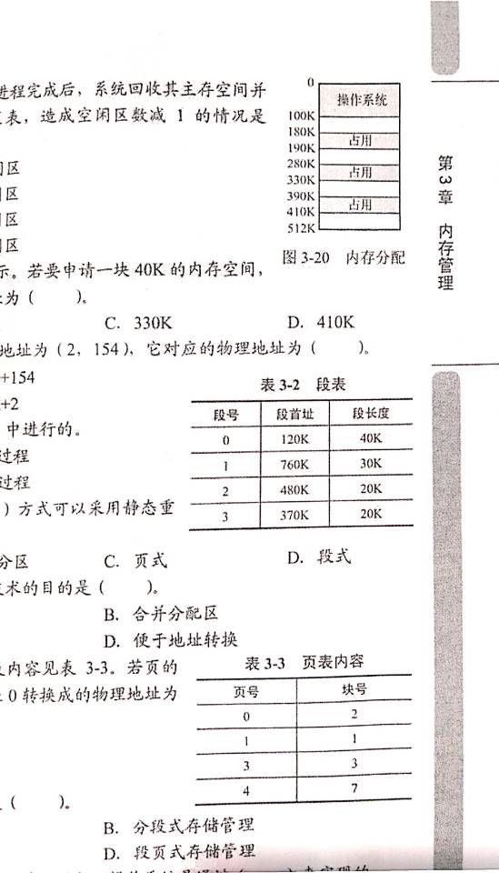A. 100K

B. 190K

C. 330K

D. 410K

12.某段表的内容见表3-2，一逻辑地址为（2，154)，它对应的物理地址为（ ）。

A. 120K+2

B. 480K+154

C. 30K+154

D. 480K+2

13. 动态重定位是在作业的（ ）中进行的。

A. 编译过程 B. 装入过程 C. 链接过程 D. 执行过程

14.下面的存储管理方案中，（ ）方式可以采用静态重定位。

A. 固定分区 B.可变分区 C.页式 D. 段式

15.在可变分区管理中，采用拼接技术的目的是（ ）。

A.合并空闲区 B.合并分配区

C.增加主存容量 D.便于地址转换

16.在一页式存储管理系统中，页表内容见表3-3，若页的大小为4KB，则地址转换机构将逻辑地址0转换成的物理地址为（块号从0开始计算）（ ）。

A. 8192

B. 4096

C.2048

D.1024

17.不会产生内部碎片的存储管理是（ ）。

A.分页式存储管理 B.分段式存储管理

C.固定分区式存储管理 D.段页式存储管理

18.多进程在主存中彼此互不干扰的环境下运行，操作系统是通过（ ）来实现的。

A. 内存分配 B. 内存保护 C. 内存扩充 D. 地址映射

19.分区管理中采用最佳适应分配算法时，把空闲区按（ ）次序登记在空闲区表中。

A. 长度递增 B. 长度递减 C. 地址递增 D. 地址递减

20. 首次适应算法的空闲分区是（ ）。

A.按大小递减顺序连在一起

B.按大小递增顺序连在一起

C.按地址由小到大排列

D.按地址由大到小排列

21.采用分页或分段管理后，提供给用户的物理地址空间（ ）。

A.分页支持更大的物理地址空间

B.分段支持更大的物理地址空间

C. 不能确定

D.一样大

22.分页系统中的页面是为（ ）。

A.用户所感知的 B. 操作系统所感知的

C.编译系统所感知的 D.连接装配程序所感知的  
23.页式存储管理中，页表的始地址存放在（ ）中。

A. 内存 B. 存储页表 C.快表 D. 寄存器

24.对重定位存储管理方式，应（ ）。

A.在整个系统中设置一个重定位寄存器  
B.为每道程序设置一个重定位寄存器  
C.为每道程序设置两个重定位寄存器  
D.为每道程序和数据都设置一个重定位寄存器  
25.采用段式存储管理时，一个程序如何分段是在（ ）时决定的。  
A. 分配主存 B. 用户编程 C.装作业 D. 程序执行  
26.下面的（ ）方法有利于程序的动态链接。  
A. 分段存储管理 B. 分页存储管理  
C.可变式分区管理 D.固定式分区管理  
27.当前编程人员编写好的程序经过编译转换成目标文件后，各条指令的地址编号起始一般定为（ ），称为（ ）地址。  
1)A. 1 B. 0 C. IP D.CS  
2)A.绝对 B.名义 C.逻辑 D.实  
28. 采用可重入程序是通过（ ）方法来改善系统性能的。  
A.改变时间片长度 B. 改变用户数  
C. 提高对换速度 D.减少对换数量  
29.操作系统实现（ ）存储管理的代价最小。  
A. 分区 B. 分页 C.分段 D. 段页式  
30.动态分区又称为可变式分区，它是在系统运行过程中（ ）动态建立的。  
A. 在作业装入时 B.在作业创建时  
C. 在作业完成时 D. 在作业未装入时  
31.对外存对换区地管理以（ ）为主要目标。  
A.提高系统吞吐量 B.提高存储空间的利用率  
C. 降低存储费用 D. 提高换入、换出速度  
32.【2017年计算机联考真题】  
 某计算机按字节编址，其动态分区内存管理采用最佳适应算法，每次分配和回收内存后都对空闲分区链重新排序。当前空闲分区信息如下表所示。

|  |  |  |  |  |
| --- | --- | --- | --- | --- |
| 分区起始地址 | 20K | 500 K | 1000 K | 200 K |
| 分区大小 | 40 KB | 100 KB | 200 KB | 80 KB |

回收起始地址为60K、大小为140KB的分区后，系统中空闲分区的数量、空闲分区链第一个分区的起始地址和大小分别是（ ）

A. 3、20K、380 KB B. 3、500K、80KB  
C.4、20K、180 KB D. 4、500K、80KB  
33.从下列关于虚拟存储器的论述中，正确的论述是（ ）。  
A.作业在运行前，必须全部装入内存，且在运行过程中也一直驻留内存  
B.作业在运行前，不必全部装入内存，且在运行过程中也不必一直驻留内存  
C.作业在运行前，不必全部装入内存，但在运行过程中必须一直驻留内存  
D.作业在运行前，必须全部装入内存，但在运行过程中不必一直驻留内存  
34.在页式存储管理中选择页面的大小，需要考虑下列哪些因素（ ）。  
I.页面大的好处是页表比较小  
Il.页面小的好处是可以减少由内碎片引起的内存浪费  
lll.通常，影响磁盘访问时间的主要因素不在于页面的大小，所以使用时优先考虑较大的页面

A. I和lll B. II和lll C. I和II D.Il和lll  
35.某个操作系统对内存的管理采用页式存储管理方法，所划分的页面大小（ ）。  
A. 要根据内存大小而定  
B. 必须相同  
D.要依据外存和内存的大小而定  
C. 要根据CPU的地址结构  
36.引入段式存储管理方式，主要是为了更好地满足用户的一系列要求，下面哪个选项不属于这一系列的要求（ ）。  
A. 方便操作 B. 方便编程 C. 共享和保护 D.动态链接和增长  
37.存储管理的目的是（ ）。  
A. 方便用户 B. 提高内存利用率

C. 方便用户和提高内存利用率 D. 增加内存实际容量  
38.对主存储器的访问，是（ ）。  
A.以块（即页）或段为单位 B.以字节或字为单位  
C. 随存储器的管理方案不同而异 D.以用户的逻辑记录为单位  
39.把作业空间中使用的逻辑地址变为内存中物理地址称为（ ）。

A. 加载 B. 重定位 C. 物理化 D. 逻辑化  
40.以下存储管理方式中，不适合多道程序设计系统的是（ ）。

A. 单用户连续分配 B. 固定式分区分配  
C.可变式分区分配 D.分页式存储管理方式  
41.在分页存储管理中，主存的分配是（ ）。  
A.以物理块为单位进行 B.以作业的大小分配  
C.以物理段进行分配 D.以逻辑记录大小进行分配  
42.在段式分配中，CPU每次从内存中取一次数据需要（ ）次访问内存。  
A. 1 B. 3 C. 2 D. 4  
43.在段页式分配中，CPU每次从内存中取一次数据需要（ ）次访问内存。  
A. 1 B. 3 C. 2 D. 4  
44（ ）存储管理方式提供一维地址结构。  
A. 分段 B. 分页 C.分段和段页式 D.以上答案都不正确  
45.操作系统采用分页存储管理方式，要求（ ）。  
A. 每个进程拥有一张页表，且进程的页表驻留在内存中  
B.每个进程拥有一张页表，但只有执行进程的页表驻留在内存中  
C.所有进程共享一张页表，以节约有限的内存空间，但页表必须驻留在内存中  
D.所有进程共享一张页表，只有页表中当前使用的页面必须驻留在内存中，以最大限度地节省有限的内存空间  
46.【2009年计算机联考真题】  
一个分段存储管理系统中，地址长度为32位，其中段号占8位，则最大段长是（ ）。  
A. $2^{8}$ 字节 B. $2^{16}$ 字节 C $2^{24}$ 字节 D. $2^{32}$ 字节  
47.在分段存储管理方式中，（ ）。  
A.以段为单位，每段是一个连续存储区  
B. 段与段之间必定不连续  
C.段与段之间必定连续  
D.每段是等长的  
48.段页式存储管理集汲取了页式管理和段式管理的长处，其实现原理结合了页式和段式管理的基本思想，即（ ）。

A.用分段方法来分配和管理物理存储空间，用分页方法来管理用户地址空间  
B.用分段方法来分配和管理用户地址空间，用分页方法来管理物理存储空间  
C.用分段方法来分配和管理主存空间，用分页方法来管理辅存空间  
D.用分段方法来分配和管理辅存空间，用分页方法来管理主存空间  
49.以下存储管理方式中，会产生内部碎片的是（ ）。  
I.分段虚拟存储管理  
II.分页虚拟存储管理  
III.段页式分区管理  
IV.固定式分区管理  
A. I、II、 III B. III、IV C.只有II D.II、III、IV  
50.下列关于页式存储正确的有（ ）。  
I.在页式存储管理中，若关闭TLB，则每当访问一条指令或存取一个操作数时都要访问2次内存  
II.页式存储管理不会产生内部碎片  
III.页式存储管理当中的页面是为用户所感知的  
IV.页式存储方式可以采用静态重定位  
A. I、II、IV B. I、IV C. 只有I D. 全都正确  
51.【2010年计算机联考真题】  
 某计算机采用二级页表的分页存储管理方式，按字节编址，页大小为210字节，页表项大小为2字节，逻辑地址结构为

|  |  |  |
| --- | --- | --- |
| 页目录号 | 页号 | 页内偏移量 |

逻辑地址空间大小为216页，则表示整个逻辑地址空间的页目录表中包含表项的个数至少是（ ）。  
A. 64 B. 128 C.256 D.512  
52.【2014年计算机联考真题】  
 现有一个容量为10GB的磁盘分区，磁盘空间以簇（Cluster)为单位进行分配，簇的大小为4KB，若采用位图法管理该分区的空闲空间，即用一位（bit)标识一个簇是否被分配，则存放该位图所需簇为（ ）个。

A. 80 B. 320 C.80K D. 320K  
53.【2014年计算机联考真题】  
下列选项中，属于多级页表优点的是（ ）。

A.加快地址变换速度 B.减少缺页中断次数  
C. 减少页表项所占字节数 D. 减少页表所占的连续内存空间  
54.【2016年计算机联考真题】  
某进程的段表内容如下所示。

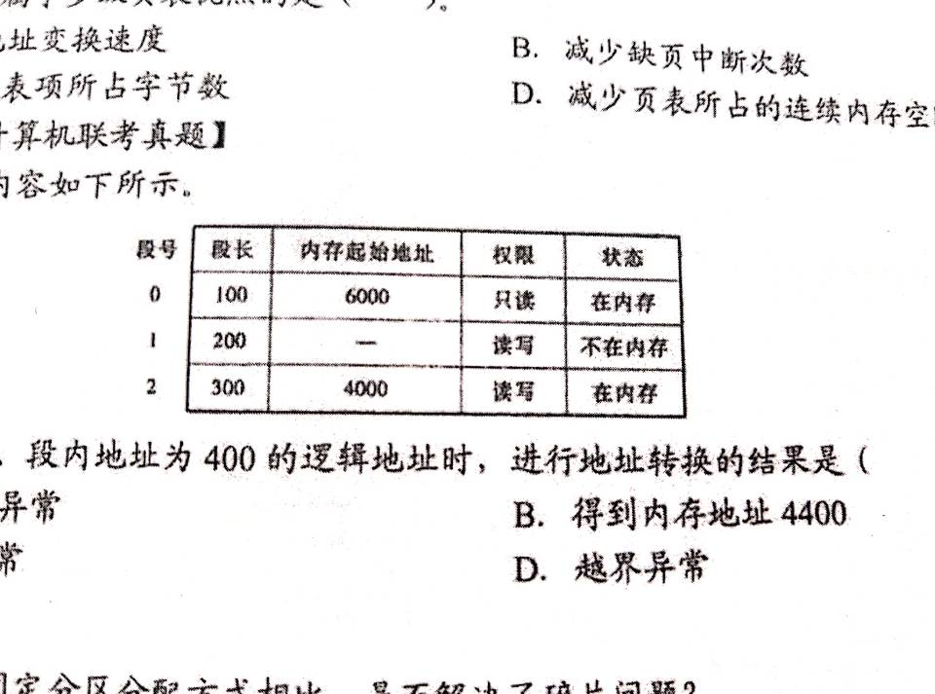

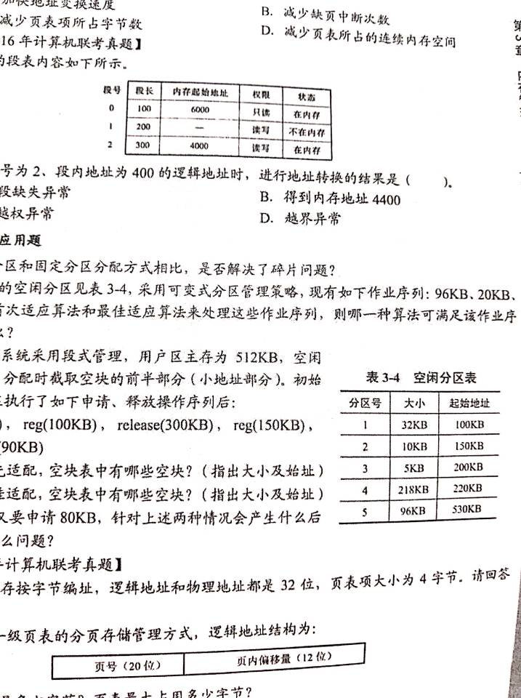当访问段号为2.段内地址为400的逻辑地址时，进行地址转换的结果是（ ）。  
A. 段缺失异常 B. 得到内存地址4400  
C. 越权异常 D. 越界异常

二、综合应用题  
1.动态分区和固定分区分配方式相比，是否解决了碎片问题？  
2.某系统的空闲分区见表3-4，采用可变式分区管理策略，现有如下作业序列：96KB、20KB、200KB.若用首次适应算法和最佳适应算法来处理这些作业序列，则哪一种算法可满足该作业序列请求，为什么？  
3. 某操作系统采用段式管理，用户区主存为512KB，空闲块链入空块表，分配时截取空块的前半部分（小地址部分）。初始时全部空闲。在执行了如下申请、释放操作序列后：  
reg(300KB) ， reg(100KB)， release(300KB) ， reg(150KB) ，reg(50KB)，

 reg(90KB)  
1)采用最先适配，空块表中有哪些空块？（指出大小及始址）  
2)采用最佳适配，空块表中有哪些空块？（指出大小及始址）  
3)若随后又要申请0KB，针对上述两种情况会产生什么后果？这说明了什么问题？  
4.【2010年计算机联考真题】  
 某计算机主存按字节编址，逻辑地址和物理地址都是32位，页表项大小为4字节。请回答下列问题。  
1)若使用一级页表的分页存储管理方式，逻辑地址结构为：

|  |  |
| --- | --- |
| 页号（20位） | 页内偏移量（12位） |

则页的大小是多少字节？页表最大占用多少字节？  
2)若使用二级页表的分页存储管理方式，逻辑地址结构为：

|  |  |  |
| --- | --- | --- |
| 页目录号（10位） | 页表索引（10位） | 页内偏移量（12位） |

设逻辑地址为LA，请分别给出其对应的页目录号和页表索引的表达式。  
3)采用1)中的分页存储管理方式，一个代码段起始逻辑地址为0000 8000H，其长度为8KB，  
被装载到从物理地址00900000H开始的连续主存空间中。页表从主存00200000H开始的物理地址处连续存放，如下图所示（地址大小自下向上递增），请计算出该代码段对应的两个页表项的物理地址，这两个页表项中的页框号以及代码页面2的起始物理地址。

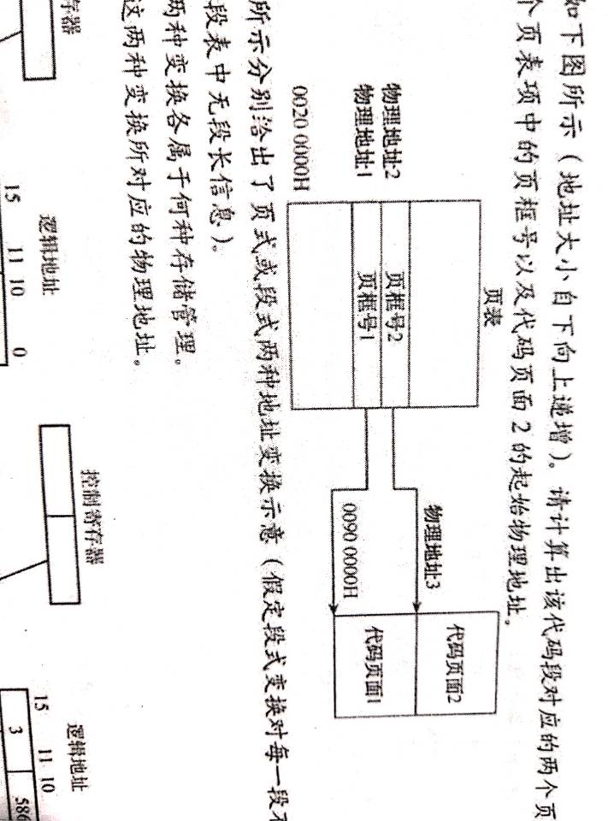

5.图3-21所示分别给出了页式或段式两种地址变换示意（假定段式变换对每一段不进行段长越界检查，即段表中无段长信息）。  
1)指出这两种变换各属于何种存储管理。  
2)计算出这两种变换所对应的物理地址，

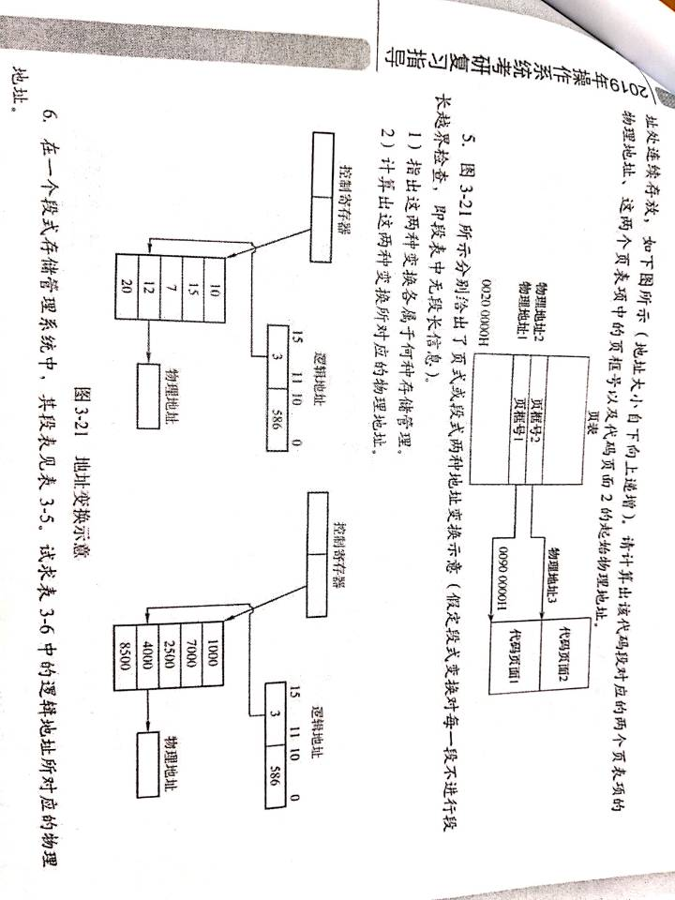

6.在一个段式存储管理系统中，其段表见表3-5.试求表3-6中的逻辑地址所对应的物理地址：

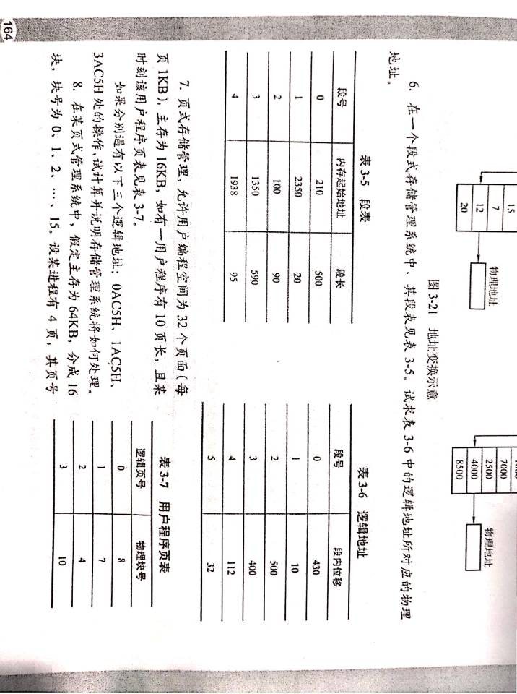

7.页式存储管理，允许用户编程空间为32个页面（每页1KB)，

主存为16KB，如有一用户程序有10页长，且某时刻该用户程序页表见表3-7.

如果分别遇有以下三个逻辑地址：OAC5H、IACSH、3AC5H处的操作，试计算并说明存储管理系统将如何处理。

8.在某页式管理系统中，假定主存为64KB，分成16块，块号为0、1、2、．．.、15。设某进程有4页，其页号

为0、1、2、3，被分别装入主存的第9、0、1、14块。  
1)该进程的总长度是多大？  
2)写出该进程每一页在主存中的起始地址。  
3)若给出逻辑地址（0，0)、（1，72)、(2，1023)、（3，99)，请计算出相应的内存地址（括号内的第一个数为十进制页号，第二个数为十进制页内地址）。  
9.某操作系统存储器采用页式存储管理，页面大小为64B，假定一进程的代码段的长度为702B，页表见表3-8，该进程在快表中的页表见表3-9，现进程有如下的访问序列：其逻辑地址为八进制的0105，0217，0567，01120，02500，试问给定的这些地址能否进行转换？

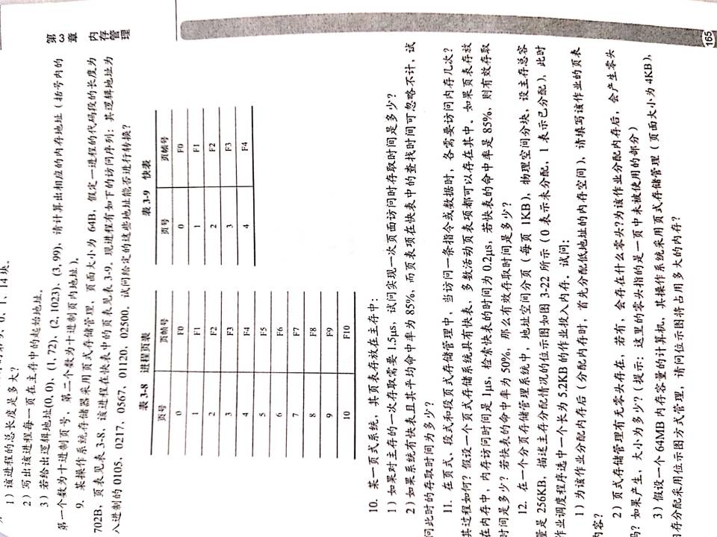

10.某一页式系统，其页表存放在主存中：  
1)如果对主存的一次存取需要1.5μs，试问实现一次页面访问时存取时间是多少？  
2)如果系统有快表且其平均命中率为85%，而页表项在快表中的查找时间可忽略不计，试问此时的存取时间为多少？  
11.在页式、段式和段页式存储管理中，当访问一条指令或数据时，各需要访问内存几次？其过程如何？假设一个页式存储系统具有快表，多数活动页表项都可以存在其中。如果页表存放在内存中，内存访问时间是1μs，检索快表的时间为0.2μs，若快表的命中率是85%，则有效存取时间是多少？若快表的命中率为50%，那么有效存取时间是多少？  
12.在一个分页存储管理系统中，地址空间分页（每页IKB)，物理空间分块，设主存总容量是256KB，描述主存分配情况的位示图如图3-22所示（0表示未分配，1表示已分配），此时作业调度程序选中一个长为5.2KB的作业投入内存．试问：  
1)为该作业分配内存后（分配内存时，首先分配低地址的内存空间），请填写该作业的页表内容？  
2)页式存储管理有无零头存在，若有，会存在什么零头？为该作业分配内存后，会产生零头吗？如果产生，大小为多少？（提示：这里的零头指的是一页中未被使用的部分）  
3)假设一个64MB内存容量的计算机，其操作系统采用页式存储管理（页面大小为4KB)，内存分配采用位示图方式管理，请问位示图将占用多大的内存？

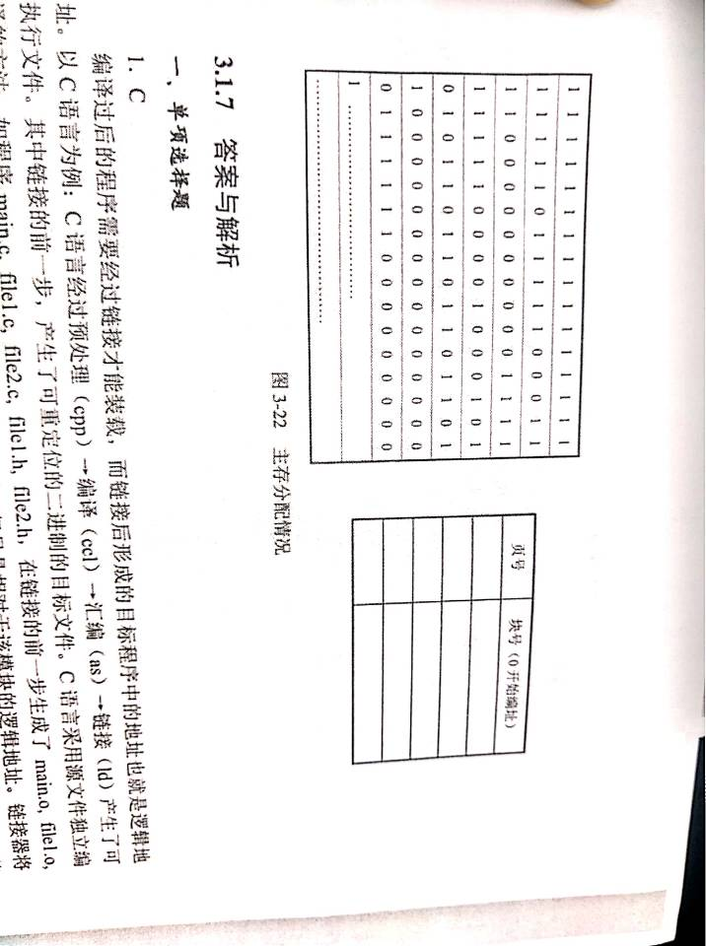

**3.1答案与解析  
一、单项选择题**  
1. C

编译过后的程序需要经过链接才能装载，而链接后形成的目标程序中的地址也就是逻辑地址。以C语言为例：C语言经过预处理（cpp)→编译（ccl)→汇编（as)→链接（ld)产生了可执行文件。其中链接的前一步，产生了可重定位的二进制的目标文件。C语言采用源文件独立编译的方法，如程序 main.c，filel.c，file2.c，filel.h，file2.h，在链接的前一步生成了 main.o，filel.o，file2.o，这些目标模块采用的逻辑地址都从0开始，但只是相对于该模块的逻辑地址。链接器将这三个文件，libc 和其他的库文件链接成一个可执行文件。链接阶段主要完成了重定位，形成整个程序的完整逻辑地址空间。

例如，filel.o的逻辑地址为0~1023，main.o的逻辑地址为0~1023，假设链接时将 filel.o链接在main.o之后，则重定位之后filel.o对应的逻辑地址就应为1024~2047。

也要注意审题，如果题目是“完成该变换过程的阶段是”，那就可以选D了。  
2.D

选项A、B显然错误，选项C中编址空间的大小取决于硬件的访存能力，一般由地址总线宽度决定。选项D中虚拟内存的管理需要有相关的硬件和软件的支持，有请求分页页表机制、缺页中断机构、地址变换机构等。

3. B

进程正在进行I/O操作时不能换出主存，否则它的1/0数据区将被新换入的进程占用，导致错误。不过可以在操作系统中开辟IO缓冲区，将数据从外设输入或将数据输出到外设的I/O活动在系统缓冲区中进行，这时在系统缓冲区与外设1/0时，进程交换不受限制。

4. A

覆盖和交换的提出就是为了解决主存空间不足的问题，但不是在物理上扩充主存，只是将暂时不用的部分换出主存，以节省空间，从而在逻辑上扩充主存。  
5. A

每个进程都拥有自己独立的进程空间，如果一个进程在运行时所产生的地址在其地址空间之外，则发生地址越界，因此需要进行界地址保护，即当程序要访问某个内存单元时，由硬件检查是否允许，如果允许则执行，否则产生地址越界中断。

对于0x354，Cache索引为5，Cache 标记为0x0d，对照Cache中索引为5的行，标记正好为0d.有效位为1，可知该块在Cache中，偏移0，即块0，则可得虚拟地址为0x03d4的内容为36H。

对于0x0b1，Cache索引为c，Cache标记为0x02，对照Cache中索引为c的行，有效位为0，可知该块不在Cache中，要去主存中查找物理页号为2，偏移为0x31的内容。

以上例子基本覆盖了从虚拟地址到Cache 查找内容的所有可能出现的情况，读者务必要掌握此节内容，查找顺序是从TLB到页表（TLB不命中），再到Cache和主存，最后到外存。

**3.2本节小结**本节开头提出的问题的参考答案如下：  
（1)为什么要引入虚拟内存？

上一节提到过，多道程序并发执行不仅使进程之间共享了处理器，还同时共享了主存。然而，随着对处理器需求的增长，进程的执行速度会以某种合理平滑的方式慢下来。但是，如果同时运行的进程太多，那么就需要很多的内存，当一个程序没有内存空间可用时，那么它甚至无法运行。所以，在物理上扩展内存相对有限的条件下，应当尝试以一些其他可行的方式在逻辑上来扩充内存。  
（2)虚拟内存空间的大小由什么因素决定？  
虚存的大小要同时满足2个条件：  
①虚存的大小≤内存容量和外存容量之和，这是硬件的硬性条件规定的，若虚存大小超过  
了这个容量则没有相应的空间来供虚存使用。  
②虚存的大小≤计算机的地址位数能容纳的最大容量，比如你的地址是32位的，那么假设  
按字节编址，一个地址代表1B的存储空间的话，那虚存的大小≤4GB(2的32次方B)。这是因为如果虚存的大小超过4GB，那么32位的地址将无法访问全部虚存，也就是说4GB以后的空间是浪费掉的，相当于没有一样，没有任何意义。

实际虚存的容量是取条件1、2的交集，也就是说，两个条件都要满足，光满足一个是不行的。  
（3)虚拟内存是怎么解决问题的？会带来什么问题？

虚拟内存使用了外存上的空间来扩充内存的空间，通过一定的换入换出，使得整个系统在逻辑上能够使用一个远远超出其物理内存大小的内存容量。因为虚拟内存技术调换页面时需要访问外存，会导致平均访存时间下降，如果使用了不合适的替换算法，则会大大降低系统性能。

本节学习了4种页面置换算法，要把他们与处理机调度算法区分开，当然这些调度算法之间也是有联系的，他们都有一个共同点，通过一定的准则决定资源的分配对象，在处理机调度算法之中这些准则比较多，有优先级、响应比、时间片等，而在页面调度算法之中就比较简单了，就是是否被用到过或者近段时间内是否经常使用。在操作系统中，几乎每谈及一类资源都会有相关的调度算法，各位读者通过这些调度算法作为线索，可以把整个操作系统的课程连成一个整体。  
**3.2本节习题精选**  
一、单项选择题  
1.【2012年计算机联考真题】  
下列关于虚拟存储器的叙述中，正确的是（ ）。

A.虚拟存储只能基于连续分配技术  
B.虚拟存储只能基于非连续分配技术  
C.虚拟存储容量只受外存容量的限制  
D.虚拟存储容量只受内存容量的限制  
2.请求分页存储管理中，若把页面尺寸增大一倍而且可容纳的最大页数不变，则在程序顺序执行时缺页中断次数会（ ）。

A. 增加 B.减少 C. 不变 D.可能增加也可能减少  
3. 进程在执行中发生了缺页中断，经操作系统处理后，应让其执行（ ）指今。  
A.被中断的前一条 B.被中断的那一条  
C.被中断的后一条 D.启动时的第一条  
4.【2011年计算机联考真题】  
在缺页处理过程中，操作系统执行的操作可能是（ ）。  
I.修改页表 II.磁盘I/O III.分配页框  
A.仅I、II B. 仅II C. 仅III D. I、II和III  
5.【2013年计算机联考真题】  
若用户进程访问内存时产生缺页，则下列选项中，操作系统可能执行的操作是（ ）。  
I.处理越界错 II. 置换页 III. 分配内存  
A.仅I、II B.仅II、III C.仅I、III D. I、II和III  
6.虚拟存储技术是（ ）。  
A.补充内存物理空间的技术 B.补充内存逻辑空间的技术  
C.补充外存空间的技术 D.扩充输入输出缓冲区的技术  
7.以下不属于虚拟内存特征的是（ ）。  
A. 一次性 B. 多次性 C. 对换性 D. 离散性  
8.为使虚存系统有效地发挥其预期的作用，所运行的程序应具有的特性是（ ）。

A. 该程序不应含有过多的I/O操作  
B.该程序的大小不应超过实际的内存容量  
C.该程序应具有较好的局部性  
D.该程序的指令相关性不应过多  
9. （ ）是请求分页存储管理方式和基本分页存储管理方式的区别。  
A. 地址重定向 B.不必将作业全部装入内存  
C.采用快表技术 D. 不必将作业装入连续区域  
10.下面关于请求页式系统的页面调度算法中，说法错误的是（ ）。  
A.一个好的页面调度算法应减少和避免抖动现象  
B. FIFO算法实现简单，选择最先进入主存储器的页面调出  
C.LRU算法基于局部性原理，首先调出最近一段时间内最长时间未被访问过的页面  
D.CLOCK 算法首先调出一段时间内被访问次数多的页面  
11.考虑页面置换算法，系统有m个物理块供调度，初始时全空，页面引用串长度为p，包含了n个不同的页号，无论用什么算法，缺页次数不会少于（ ）。

A. m B. p C. n D. min(m，n)  
12.在请求分页存储管理中，若采用FIFO页面淘汰算法，则当可供分配的页帧数增加时，缺页中断的次数（ ）。  
A.减少 B. 增加 C. 无影响 D.可能增加也可能减少  
13.设主存容量为1MB，外存容量为400MB，计算机系统的地址寄存器有32位，那么虚拟存储器的最大容量是（ ）。

A. 1MB B. 401MB C. 1MB+ $2^{32}$ MB D. $2^{32}$ B  
14.虚拟存储器的最大容量（ ）。

A.为内外存容量之和 B.由计算机的地址结构决定  
C. 是任意的 D.由作业的地址空间决定  
15. 某虚拟存储器系统采用页式内存管理，使用LRU页面替换算法，考虑下面的页面访问地址序列：  
1 8 1 7 8 2 7 2 1 8 3 8 2 1 3 1 7 1 3 7  
假定内存容量为4个页面，开始时是空的，则页面失效次数是（ ）。  
A. 4 B. 5 C. 6 D.7  
16.引起LRU算法的实现耗费高的原因是（ ）。  
A.需要硬件的特殊支持 B. 需要特殊的中断处理程序  
C.需要在页表中标明特殊的页类型 D. 需要对所有的页进行排序  
17.在虚拟存储器系统的页表项中，决定是否会发生页故障的是（ ）。  
A. 合法位 B. 修改位 C. 页类型 D. 保护码  
18. 在页面置换策略中，（ ）策略可能引起抖动。  
A. FIFO B. LRU C. 没有一种 D. 所有  
19.虚拟存储管理系统的基础是程序的（ ）理论。  
A. 动态性 B. 虚拟性 C. 局部性 D. 全局性  
20.使用（ ）方法可以实现虚拟存储。  
A. 分区合并 B. 覆盖、交换 C. 快表 D. 段合并  
21.请求分页存储管理的主要特点是（ ）。

A. 消除了页内零头 B. 扩充了内存  
C.便于动态链接 D.便于信息共享  
22.在请求分页存储管理的页表中增加了若干项信息，其中修改位和访问位供（ ）参考。  
A. 分配页面 B. 调入页面 C. 置换算法 D. 程序访问  
23. 产生内存抖动主要原因是（ ）。  
A.内存空间太小 B.CPU运行速度太慢

C. CPU 调度算法不合理 D.页面置换算法不合理  
24.在页面置换算法中，存在Belady现象的算法是（ ）。

A. 最佳页面置换算法（OPT)  
B.先进先出置换算法（FIFO)  
C.最近最久未使用算法（LRU)  
D.最近未使用算法（NRU)  
25.页式虚拟存储管理的主要特点是（ ）。  
A. 不要求将作业装入到主存的连续区域  
B. 不要求将作业同时全部装入到主存的连续区域  
C. 不要求进行缺页中断处理  
D.不要求进行页面置换  
26.提供虚拟存储技术的存储管理方法有（ ）。

A.动态分区存储管理 B.页式存储管理  
C.请求段式存储管理 D. 存储覆盖技术

27.快表在计算机系统中是用于（ ）。．  
A. 存储文件信息 B.与主存交换信息

C. 地址变换 D.存储通道程序  
28.在虚拟分页存储管理系统中，若进程访问的页面不在主存，且主存中没有可用的空闲帧时，系统正确的处理顺序为（ ）。

A. 决定淘汰页→页面调出→缺页中断→页面调入  
B. 决定淘汰页→页面调入→缺页中断→页面调出  
C.缺页中断→决定淘汰页→页面调出→页面调入  
D. 缺页中断→决定淘汰页→页面调入→页面调出  
29.已知系统为32位实地址，采用48位虚拟地址，页面大小为4KB，页表项大小为8B。假设系统使用纯页式存储，则要采用（ ）级页表，页内偏移（ ）位。  
A. 3，12 B. 3，14 C. 4，12 D. 4，14  
30.下列说法正确的有（ ）。

I.先进先出（FIFO）页面置换算法会产生Belady 现象  
II. 最近最少使用（LRU）页面置换算法会产生Belady 现象  
III.在进程运行时，如果它的工作集页面都在虚拟存储器内，能够使该进程有效地运行，否则会出现频繁的页面调入／调出现象  
IV.在进程运行时，如果它的工作集页面都在主存储器内，能够使该进程有效地运行，否则会出现频繁的页面调入／调出现象  
A. I、Ill B. I、IV C. II、Ill D. II、IV  
31.测得某个采用按需调页策略的计算机系统部分状态数据为：CPU利用率20%，用于交换空间的磁盘利用率97.7%，其他设备的利用率5%.由此判断系统出现异常，这种情况下（ ）能提高系统性能。  
A.安装一个更快的硬盘 B.通过扩大硬盘容量增加交换空间  
C. 增加运行进程数 D.加内存条来增加物理空间容量  
32. 假定有一个请求分页存储管理系统，测得系统各相关设备的利用率为：CPU 利用率为10%，磁盘交换区为99.7%；其他I/O设备为5%.试问：下面（ ）措施将可能改进CPU的利用率？  
l. 增大内存的容量 II.增大磁盘交换区的容量 lll.减少多道程序的度数  
IV.增加多道程序的度数 V. 使用更快速的磁盘交换区 VI.使用更快速的CPU  
A. l、ll、IIl、IV  
B. I、IIl  
C.II、Ill、V  
D. II、VI  
33.【2011年计算机联考真题】  
当系统发生抖动（Thrashing)时，可用采取的有效措施是（ ）。  
l. 撤销部分进程  
Il.增加磁盘交换区的容量  
IIl.提高用户进程的优先级  
A. 仅l B. 仅Il C.仅lll D.仅I、II

34. 【2014年计算机联考真题】

下列措施中，能加快虚实地址转换的是（ ）。

l.增大快表(TLB)容量

ll.让页表常驻内存团

lll.增大交换区(swap)

A．仅I B.仅ll C.仅l、ll D.仅ll、lll

35．【2014年计算机联考真题】

在页式虚拟存储管理系统中，采用某些页面置换算法，会出现 Belady 异常现象，即进程的却也次数会随着2分配给该进程的页框个数的增加而增加。下列算法中，可能出现 Belady异常现象的是（ ）。

l. LRU算法 ll.FIFO 算法 lll. OPT算法

A.仅ll

B.仅l、ll

C.仅I、lll

D.仅Il、lll

36. 【2016年计算机联考真题】

某系统采用改进型CLOCK置换算法，页表项中字段A为访问位，M为修改位。A=0表示页最近没有被访问，A=1表示页最近被访问过。M=0表示页没有被修改过，M=1表示页被修改过。(A，M）所有可能的取值，将页分为四类:（0，0)、(1，0)、（0，1)和(1，1)，则该算法淘汰页的次序为（ ）。

A．（0，0)，（0，1)，（1，0)，（1，1)

B. (0，0），（1，0)，（0，1）, （1，1）

C.（0，0)，（0，1)，（1，1)，（1，0)

D.（0，0)，（1，1)，（0，1)，（1，0)

37. 【2015年计算机联考真题】

在请求分页系统中，页面分配策略与页面置换策略不能组合使用的是（ ）。

A.可变分配，全局置换 B.可变分配，局部置换

C.固定分配，全局置换 D.固定分配，局部置换

38. 【2015年计算机联考真题】

系统为某进程分配了4个页框，该进程已访问的页号序列为2，0，2，9，3，4，2，8，2，4，8，4，5。若进程要访问的下一页的页号为7，依据LRU算法，应淘汰页的页号是（ ）。.2 B.3 C.4 D.8

39．某进程访问页面的序列如下所示。

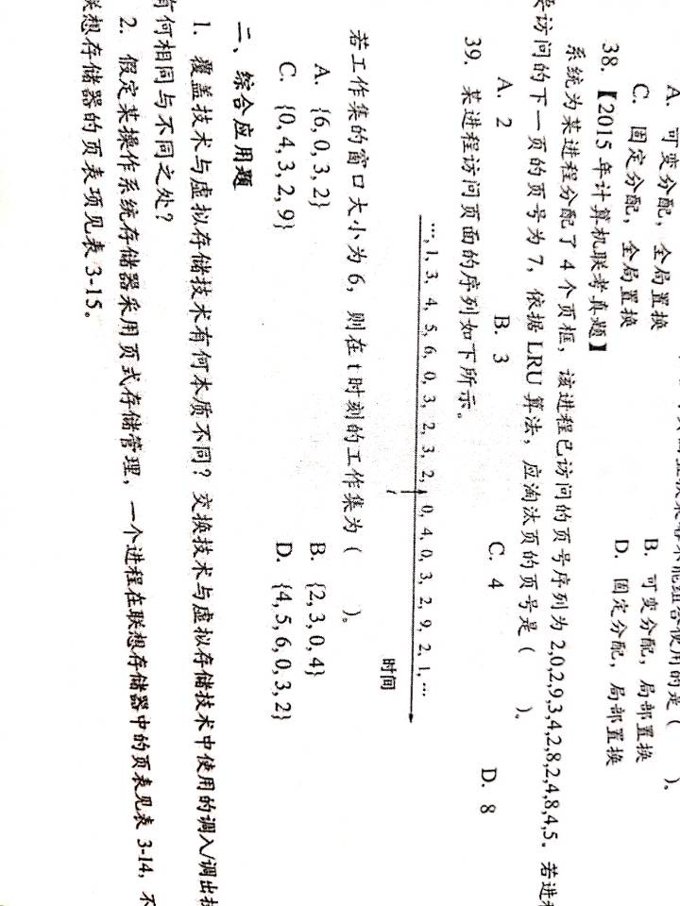

若工作集的窗口大小为6，则在t时刻的工作集为（ ）。

A. {6，0，3，2} B. {2，3，0，4}

C.{0，4，3，2，9} D.{4，5，6，0，3，2}

**二、综合应用题**

1.覆盖技术与虚拟存储技术有何本质不同？交换技术与虚拟存储技术中使用的调入/调出技术有何相同与不同之处？

2．假定某操作系统存储器采用页式存储管理，一个进程在联想存储器中的页表见表3-14，不在联想存储器的页表见表3-15.

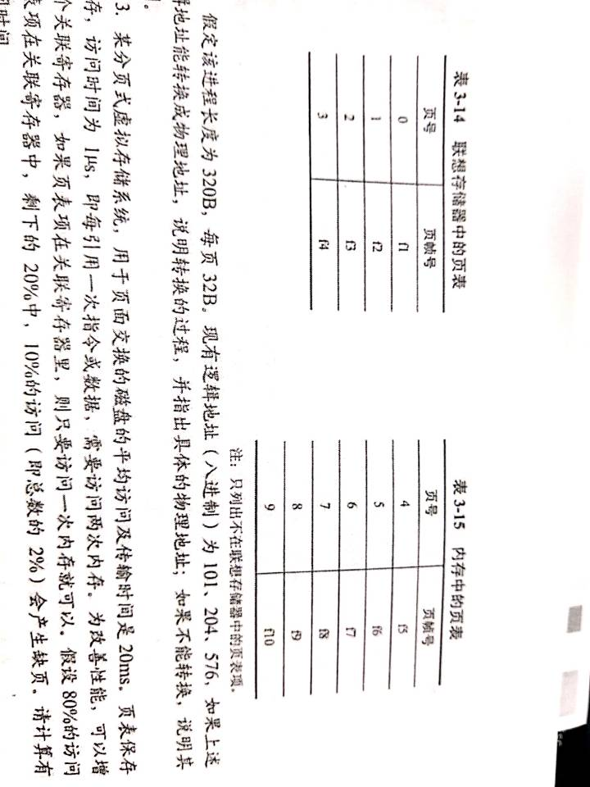

假定该进程长度为320B，每页32B。有逻辑地址(八进制)为101、204、76， 如果上述导逻辑地址能转换成物理地址，说明转换的过程，并指出具体的物理地址;如果不能转换，说明其原因。

3. 某分页式虚拟存储系统，用于页面交换的磁盘的平均访问及传输时间是20ms。页表保存在主存，访问时间为1 $μ$ s，即每引用一次指令或数据，需要访问两次内存。为改善性能可以增设一个关联寄存器，如果页表项在关联寄存器里，则只要访问一次内存就可以。假设80%的访问其页表项在关联寄存器中，剩下的20%中，10%的访问(即总数的2%)会产生缺页。请计算有效访问时间。

4. 在页式虚存管理系统中，假定驻留集为m个页帧(初始所有页帧均为空)，在长为p的引用串中具有n个不同页号(n>m)， 对于FIFO、LRU两种页面置换算法，试给出页故障数的上限和下限，说明理由并举例说明。

5. 【2009年计算机联考真题】

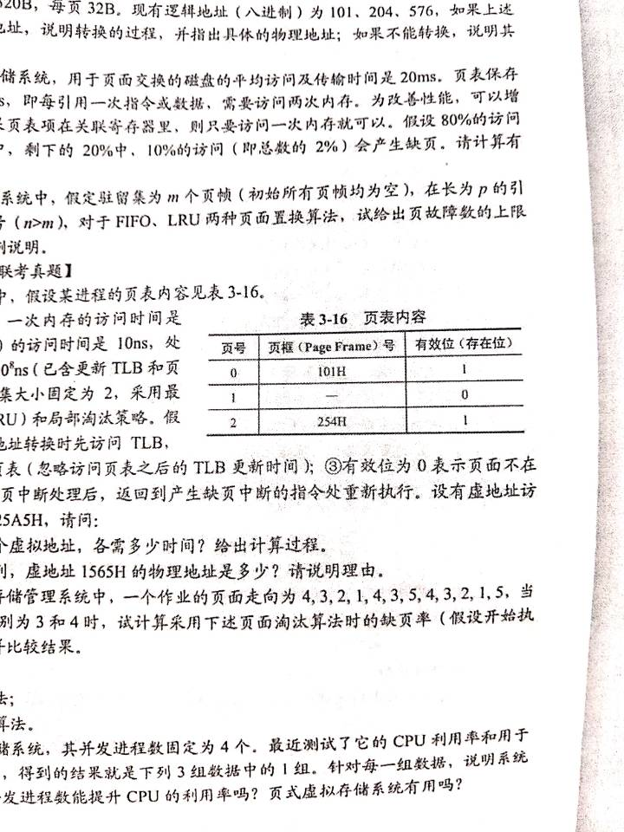请求分页管理系统中，假设某进程的页表内容见表3-16。

页面大小为4KB，一次内存的访问时间是100ns，一次快表(TLB)的访问时间是10ns，处理一次缺页的平均时间 ${10}^{8}$ ns( 已含更新TLB和页表的时间)，进程的驻留集大小固定为2，采用最

近最少使用置换算法(LRU)和局部淘汰策略。假

设①TLB初始为空;②地址转换时先访问TLB，若TLB未命中，再访问页表(忽略访问页表之后的TLB更新时间);③有效位为0表示页面不在内存，产生缺页中断，缺页中断处理后，返回到产生缺页中断的指令处重新执行。设有虚地址访问序列2362H、1565H、 25A5H， 请问:

1)依次访问上述三个虚拟地址，各需多少时间?给出计算过程。

2)基于上述访问序列，虚地址1565H的物理地址是多少?请说明理由。

6. 在一个请求分页存储管理系统中，一个作业的页面走向为4，3，2，1，4，3，5，4，3，2，1，5， 当分配给作业的物理块数分别为3和4时，试计算采用下述页面淘汰算法时的缺页率(假设开始执行时主存中没有页面)，并比较结果。

1)最佳置换算法;

2)先进先出置换算法;

3)最近最久未使用算法。

7.一个页式虚拟存储系统，其并发进程数固定为4个。最近测试了它的CPU利用率和用于页面交换的磁盘的利用率，得到的结果就是下列了组数据中的1组。针对每一组数据，说明系统发生了什么事情?增加并发进程数能提升CPU的利用率吗?页式虚拟存储系统有用吗?

1) CPU利用率13%; 磁盘利用率97%:

2) CPU利用率87%;磁盘利用率3%;

3) CPU利用率13%;磁盘利用率3%。

8. 现有一请求页式系统，页表保存在寄存器中，若有一个可用的空页或被置换的页未被修改，则它处理一个缺页中断需要8ms; 若被置换的页已被修改，则处理一缺页中断因增加写回外存时间而需要20ms，内存的存取时间为1μs，假定70%被置换的页被修改过，为保证有效存取时间不超过2μs，可接受的最大缺页中断率是多少？

9.已知系统为32位实地址，采用48位虚拟地址，页面大小4KB，页表项大小为8B;每段

最大为4GB。

1)假设系统使用纯页式存储，则要采用多少级页表，页内偏移多少位?

2)假设系统采用一级页表，TLB命中率为98%，TLB 访问时间为l0ns，内存访问时间100ns，并假设当TLB访问失败时才开始访问内存，问平均页面访问时间是多少？

3)如果是二级页表，页面平均访问时间是多少？

4)上题中，如果要满足访问时间小于120ns，那么命中率需要至少多少?

5)若系统采用段页式存储，则每用户最多可以有多少个段?段内采用几级页表?

10. 在一个请求分页系统中，采用LRU页面置换算法，假如一个作业的页面走向为: 1，3,2,1,1,3,5,1,3,2,1,5，分配给该作业的物理块数分别为3和4时，试计算在访问过程中所发生的缺页次数和缺页率。

11. 一进程已分配到4个页帧，见表3-17 (编号为十进制，从0开始)。当进程访问第4页时，产生缺页中断，请分别用FIFO (先进先出)、LRU (最近最少使用)、NRU (最近不用)算法，决定缺页中断服务程序选择换出的页面。

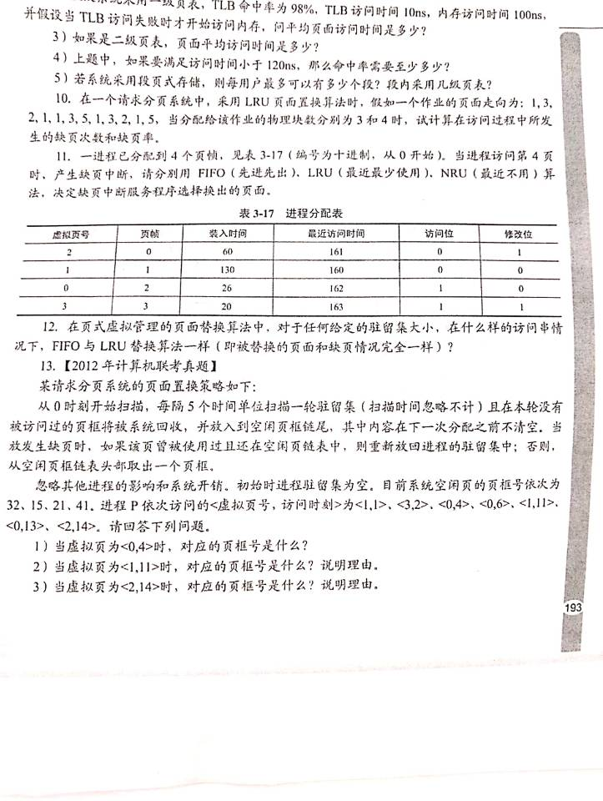

12. 在页式虚拟管理的页面替换算法中，对于任何给定的驻留集大小，在什么样的访问串情况下，FIFO与LRU替换算法一样( 即被替换的页面和缺页情况完全一样) ?

13. 【2012 年计算机联考真题】

某请求分页系统的页面置换策略如下:

从0时刻开始扫描，每隔5个时间单位扫描一轮驻留集(扫描时间忽略不计)且在本轮没有被访问过的页框将被系统回收，并放入到空闲页框链尾，其中内容在下一次分配之前不清空。当放发生缺页时，如果该页曾被使用过且还在空闲页链表中，则重新放回进程的驻留集中;否则，从空闲页框链表头部取出一个页框。

忽略其他进程的影响和系统开销。初始时进程驻留集为空。目前系统空闲页的页框号依次为32、15、21、41. 进程P依次访问的<虚拟页号，访问时刻>为<1，1>、<3，2>、<0，4>、<0，6>、<1，11>、<0，13>、<2，14>。请回答下列问题。

1)当虚拟页为<0，4>时，对应的页框号是什么?

2)当虚拟页为<1,11>时，对应的页框号是什么?说明理由。

3)当虚拟页为<2,14>时，对应的页框号是什么?说明理由。

4)这种方法是否适合于时间局部性好的程序?说明理由，

14. 某系统有4个页框，某个进程页面使用情况见表3-18。请问采用FIFO、LRU、简单CLOCK 和改进型CLOCK置换算法，将会替换哪一页?

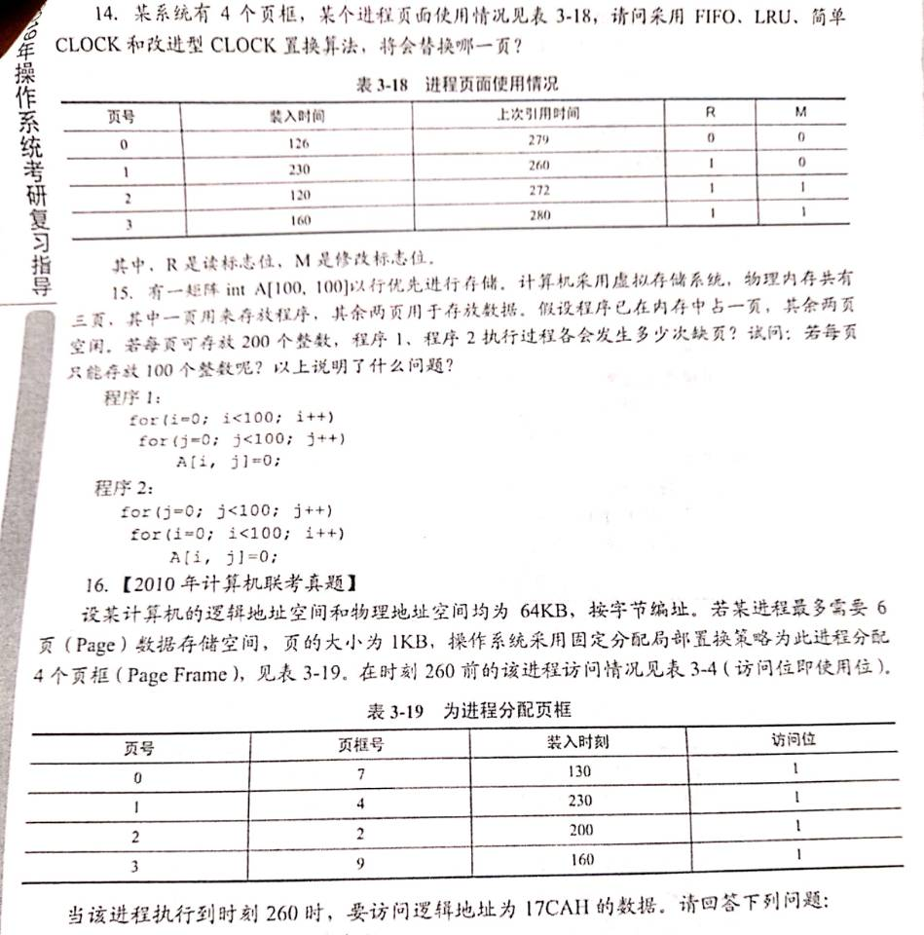

15. 有一矩阵int A[100，100]以行优先进行存储。计算机采用虚拟存储技术，物理内存共有三页，其中一页用来存放程序，其余两页用于存放数据。假设程序已在内存中占一页，其余两页空闲。若每页可存放200个整数，程序1、程序2执行过程各会发生多少次缺页？试问:若每页只能存放100个整数呢?以上说明了什么问题?

程序1:

for(i=0; i<100; i++)

for(j=0; j<100; j++)

A[i， j]=0;

程序2:

for(j=0; j<100; j++)

for(i=0; i<100; i++)

A[i， j]=0;

16.【2010年计算机联考真题】

设某计算机的逻辑地址空间和物理地址空间均为64KB，按字节编址。若某进程最多需要6页(Page)数据存储空间，页的大小为1KB，操作系统采用固定分配局部置换策略为此进程分配4个页框(Page Frame)，见表3-19。在时刻260前的该进程访问情况见表3-4(访问位即使用位)。



当该进程执行到时刻260时，要访问逻辑地址为17CAH 的数据。请回答下列问题:

1)该逻辑地址对应的页号是多少?

2)若采用先进先出(FIFO) 置换算法，该逻辑地址对应的物理地址是多少?要求给出计算过程。若采用时钟(Clock)置换算法，该逻辑地址对应的物理地址是多少?要求给出计算过程。设搜索下一页的指针沿顺时针方向移动，且当前指向2号页框，如图3-21所示。

17.【2017 年计算机联考真题】

假定题44给出的计算机M采用二级分页虚拟存储管理方式，虚拟地址格式如下:

|  |  |  |
| --- | --- | --- |
| 页目录号(10位) | 页表索引(10位) | 页内偏移量(12位) |

请针对题43的函数f1题44中的机器指令代码，回答下列问题。

1)函数f1机器指令代码占多少页?

2)取第1条指令(push ebp)时，若在进行地址变换的过程中需要访问内存中的页目录和页表，则会分别访问它们各自的第几个表项(编号从0开始)？

3)M的I/O采用中断控制方式。若进程P在调用f1之前通过scanf()获取n的值，则在执行scanf()的过程中，进程P的状态会如何变化？CPU是否会进入内核态？

18. Gribble公司正在开发一款64位的计算机体系结构，也就是说，在访问内存的时候，最多可以使用64位的地址，假设采用的是虚拟页式存储管理，现在要为这款机器设置相应的地址映射机制。

1)假设页面的大小是4KB，每个页表项的长度是4B，而且必须采用三级页表结构，每一级页表结构当中的每个页表都必须正好存放在一个物理页面当中，请问在这种情形下，如何来实现地址的映射？具体来说，对于给定的一个虚拟地址，应该把它划分为几部分，每部分的长度分别是多少，功能是什么？另外，在采用了这种地址映射机制后，可以访问的虚拟地址空间有多大？（提示：64位地址并不一定全部用上）

2)假设每个页表项的长度变成了8B， 而且必须采用四级页表结构，每级页表结构当中的页表都必须正好存放在一个物理页面当中，请问在这种情形下，系统能够支持的最大的页面大小是多少？此时，虚拟地址应该如何划分？

19. 【2015年计算机联考真题】

某计算机系统按字节编址，采用二级页表的分页存储管理方式，虚拟地址格式如下所示:

10位 10位 12位

|  |  |  |
| --- | --- | --- |
| 页目录号 | 页表索引 | 页内偏移量 |

请回答下列问题。

1)页和页框的大小各为多少字节?进程的虚拟地址空间大小为多少页?

2)假定页目录项和页表项均占4个字节，则进程的页目录和页表共占多少页?要求写出计算过程。

3)若某指令周期内访问的虚拟地址为0100 000H和0111 2048H，则进行地址转换时共访问多少个二级页表?要求说明理由。

**3.2答案与解析**

**一、单项选择题**

1. E

在程序装入时，可以只将程序的部分装入内存，而将其余部分留在外存，就可以启动程序执行。采用连续分配方式时，会使相当一部分内存空间都处于暂时或“永久”的空闲状态，造成内存资源的严重浪费，也无法从逻辑上扩大内存容量，因此虚拟内存的实现只能建立在离散分配的内存管理的基础上。有以下三种实现方式:①请求分页存储管理；②请求分段存储管理；③请求段页式存储管理。虚拟存储器容量既不受外存容量限制，也不受内存容量限制， 而是由CPU的寻址范围决定的。

2. B

在请求分页存储器中，由于页面尺寸增大，存放程序需要的页帧数就会减少，因此缺页中断的次数也会减少。

3. B

缺页中断是访存指令引起的，说明所要访问页面不在内存中，在进行缺页中断处理后，调入

本节知识架构图如下：

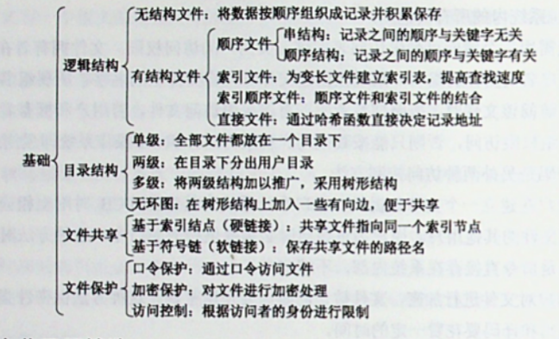

**4.1本节习题精选**

**一、单项选择题**

1. 设置当前工作目录的主要目的是( )。 [2010年计算机联考真题]

A.节省外存空间 B.节省内存空间

C.加快文件的检索速度 D.加快文件的读/写速度

2. 文件系统中，文件访问控制信息存储的合理位置是( ). [20009 年计算机联考真题]

A.文件控制块 B.文件分配表

C.用户口令表 D.系统注册表

3. 从用户的观点看，操作系统中引入文件系统的目的是( ).

A.保护用户数据 B. 实现对文件的按名存取

C.实现虚拟存储 D. 保存用户和系统文档及数据

4.文件系统在创建一个文件时，为它建立一个(

A.文件目录项 B.目录文件

C.逻辑结构 D.逻辑空间

5. 打开文件操作的主要工作是( )。

A.把指定文件的目录复制到内存指定的区域

B.把指定文件复制到内存指定的区域

C.在指定文件所在的存储介质上找到指定文件的目录

D.在内存寻找指定的文件

6. UNIX操作系统中，输入/输出设备看做是( )。

A.普通文件 B.目录文件

C.索引文件 D.特殊文件

7. 下列说法中( )属于文件的逻辑结构的范畴。

A.连续文件 B.系统文件

C.链接文件 D. 流式文件

8. 文件的逻辑结构是为了方便( )而设计的。

A.存储介质特性 B.操作系统的管理方式

C.主存容量 D.用户

9. 索引文件由逻辑文件和( )组成。

A.符号表 B.索引表

C. 交叉访问表 D.链接表

10. 下列关于索引表的叙述中，( )是正确的。

A.索引表中每个记录的索引项可以有多个

B.对索引文件存取时，必须先查找索引表

C.索引表中含有索引文件的数据及其物理地址

D.建立索引的目的之一是为了减少存储空间

11.有一个顺序文件含有0000个记录， 平均查找的记录数为5000个，采用索引顺序文件结构，则最好情况下平均只需查找( ) 次记录。

A. 1000 B.10000

C.100 D.500

12.若一个用户进程通过read 系统调用读取一个磁盘文件中的数据，则下列关于此过程的叙述中，正确的是( ). [2012年计算机联考真题]

I.若该文件的数据不在内存，则该进程进入睡眠等待状态

II. 请求read系统调用会导致CPU从用户态切换到核心态

III. read 系统调用的参数应包含文件的名称

A.仅I、II B.仅I、III C.仅II、II D. I、II和III

3. 用户在删除某文件的过程中，操作系统不可能执行的操作是( )。[2013年计算机联

考真题]

A.删除此文件所在的目录

B.删除与此文件关联的目录项

C.删除与此文件对应的文件控制块

D. 释放与此文件关联的内存缓冲区

14. 一个文件的相对路径名是从( )开始，逐步沿着各级子目录追溯，最后到指定文件的整个通路上所有子目录名组成的一个字符串。

A.当前目录 B.根目录 C.多级目录 D.二级目录

15. 目录文件存放的信息是( )

A.某一文件存放的数据信息

B.某一文件的文件目录

C.该目录中所有数据文件目录

D.该目录中所有子目录文件和数据文件的目录

16. FAT32的文件目录项不包括( )

A.文件名

B.文件访问权限说明

C.文件控制块的物理位置

D.文件所在的物理位置

17.文件系统采用多级目录结构的目的是( )

A.减少系统开销 B.节省存储空间

C.解决命名冲突 D.缩短传送时间

18. 如果文件系统中有两个文件重名，不应采用( )。

A.单级目录结构 B.两级目录结构

C.树形目录结构 D.多级目录结构

UNIX操作系统中，文件的索引结构放在( ).

A.超级块 B.索引结点 C.目录项 D.空闲块

20. 操作系统为保证未经文件拥有者授权，任何其他用户不能使用该文件，所提供的解决方法是( )

A.文件保护 B.文件保密 C.文件转储 D.文件共享

21. [2009年计算机联考真题]

设文件F1的当前引用数值为1，先建立文件F1的符号链接(软链接)文件F2，再建立文件F1的硬链接文件F3。然后删除文件F1。此时，文件F2和文件F3的引用计数值分别是( )

A.0、1 B.1、1 C.1、2 D.2、1

22. [2017年计算机联考真题]

若文件f1的硬链接为f2，两个进程分别打开f1和f2。获得对应的文件描述符为fd1和fd2，则下列叙述中，正确的是( )。

I.fl和f2的读写指针位置保持相同

II. fl和f2共享同一个内存索引结点

III. fd1和fd2分别指向各自的用户打开文件表中的一项

A.仅III B.仅II、III C.仅I、II D. I、II和II

23. 在文件系统中，以下不属于文件保护的方法是(

A.口令 B. 存取控制

C. 用户权限表 D.读写之后使用关闭命令

24. 对一个文件的访问， 常由( ) 共同限制。

A.用户访问权限和文件属性

B.用户访问权限和用户优先级

C. 优先级和文件属性

D. 文件属性和口令

25.加密保护和访问控制两种机制相比()。

A.加密保护机制的灵活性更好

B.访问控制机制的安全性更高

C.加密保护机制必须由系统实现

D.访问控制机制必须由系统实现

26. 为了对文件系统中的文件进行安全管理，任何一个用户在进入系统时都必须进行注册，这一级安全管理是( )

A.系统级 B.目录级 C.用户级 D.文件级

27. 在一个文件被用户进程首次打开的过程中，操作系统需做的是( )。[2014年计算机联考真题]

A. 将文件内容读到内存中

B. 将文件控制块读到内存中

C.修改文件控制块中的读写权限

D.将文件的数据缓冲区首指针返回给用户进程

28. [2017 年计算机联考真题]

某文件系统中，针对每个文件，用户类别分为4类:安全管理员、文件主、文件主的伙伴、其他用户;访问权限分为5种:完全控制、执行、修改、读取、写入。若文件控制块中用二进制位串表示文件权限，为表示不同类别用户对一个文件的访问权限，则描述文件权限的位数至少应为( )

A.5 B. 9 C. 12 D. 20

29. 下面的说法中，错误的是( )。

I.一个文件在同一系统中，不同的存储介质上的复制文件，应采用同一种物理结构

II.对一个文件的访问，常由用户访问权限和用户优先级共同限制

III.文件系统采用树形目承结构后，对于不同用户的文件，其文件名应该不同

IV.为防止系统故障造成系统内文件受损，常采用存取控制矩阵方法保护文件

A.II B.I、III C. I、III、IV D.全选

**二、综合应用题**

1. 设某文件系统采用两级目录的结构，主目录中有10个子目录，每个子目录中有10个目录项。在如此同样多目录的情况下，若采用单级目录结构所需平均检索目录项数是两级目录结构架平均检索目录项数的多少倍?

2.对文件的目录结构回答以下问题:

1)若一个共享文件可以被用户随意删除或修改，会有什么问题?

2)若允许用户随意地读、写和修改目录项，会有什么问题?

3)如何解决上述问题?

3. 有文件系统如图4-9所示， 图中的框表示目录，圆圈表示普通文件。

1)可否建立F与R的链接?试加以说明。

2)能否删除R，为什么?

3)能否删除N,为什么?

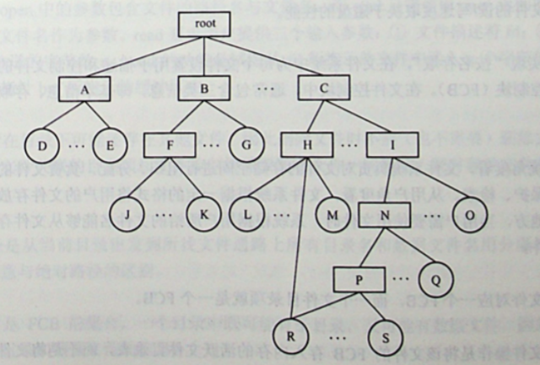

图4-9文件系统

4. 某树形目录结构的文件系统如图4-10所示。该图中的方框表示目录，圆圈表示文件。

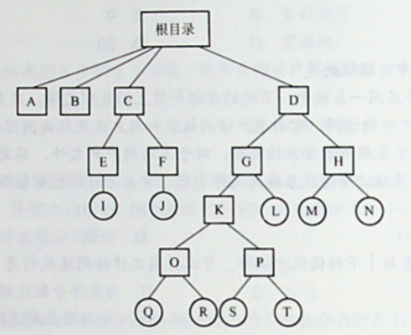

图4-10一个树形结构的文件

1)可否进行下列操作:

a在目录D中建立一个文件，取名为A:

b将目录C改名为A。

2)若日和G分别为两个用户的目录:

a用户E欲共享文件Q，应有什么条件，如何操作?

b在一段时间内，用户G主要使用文件S和T。为简便操作和提高速度，应如何处理?

c用户E欲对文件1加以保护， 不许别人使用，能否实现?如何实现?

**4.1 答案与解析**

**一、单项选择题**

1. C

当一个文件系统含有多级目录时，每访问一个文件，都要使用从树根开始到树叶为止、包括各中间结点名的全路径名。当前目录又称工作目录，进程对各个文件的访问都相对于当前目录进行，而不需要从根目录一层 一层的检索，加快了文件的检索速度。选项AB都与相对目录无关；选项D，文件的读/写速度取决于磁盘的性能。

2.A

为了实现“按名存取”，在文件系统中为每个文件设置用于描述和控制文件的数据结构，称之为文件控制块(FCB)。在文件控制块中，通常包含以下三类信息，即基本信息、存取控制信息及使用信息。

3. B

从系统角度看，文件系统负贵对文件的存储空间进行组织、分配，负责文件的存储并对存入文件进行保护、检索。从用户角度看，文件系统根据一定的格 式将用户的文件存放到文件 存储器中适当的地方：当用户需要使用文件时，系统根据用户所给的文件名能够从文件存储器中找到所需要的文件。

4. A

一个文件对应一个FCB,而一个文件目录项就是一个 FCB.

5. A

打开文件操作是将该文件的FCB存入内存的活跃文件目录表，而不是将文件内容复制到主存，找到指定文件目录是打开文件之前的操作。

6. D

UNIX操作系统中，所有设备看做是特殊的文件，因为UNIX操作系统控制和访问外部设备的方式和访问一个文件的方式是相同的。

7. D

逻辑文件有两种:无结构文件(流式文件)和有结构式文件。连续文件和链接文件都属于文件的物理结构，而系统文件是按文件用途分类的。

8. D

文件结构包括逻辑结构和物理结构。逻辑结构是用户组织数据的结构形式，数据组织形式来自于需求，而物理结构是操作系统组织物理存储块的结构形式。

因此说，逻辑文件的组织形式取决于用户，物理结构的选择取决于文件系统设计者针对硬件结构(如磁带介质很难实现链接结构和索引结构)所采取的策略(即A和B选项).

9. B

**4.2本节小结**

本节开头提出的问题的参考答案如下:

(1)在目录中查找某个文件可以使用什么方法?

可以采用线性列表或者哈希表法。线性列表就是把文件名组织成一个线性表， 查找的时候依次与线性表中每个表项进行比较。若把文件名按序排列使用折半查找法可以降低平均的查找时间，但是建立新文件时 会增加维护线性表的开销。 哈希表是用文件 通过哈希函数得到一个指向文件的指针，这种方法非常迅速，但是要注意避免冲突。

(2)文件的逻辑结构和物理结构有何区别?单个文件的逻辑结构和物理结构之间是否存在着某些制约关系?

文件的逻辑结构是用户可见的结构，即用户使用文件的结构。文件的物理结构是文件在存储器上的组织结构，它表示了一个文件在辅存上安置、链接、编目的方法。它和文件的存取方法以及辅存设备的特性等都有着密切的联系。单个文件的逻辑结构和物理结构之间虽无明显的制约或者关联的关系，但是如果物理结构选择不慎，也很难发挥出逻辑结构的特点，比如一个逻辑结构是顺序结构，而物理结构是隐式链接结构的文件，即使理论上可以很快找出某个记录的地址，而实际找的时候仍然需要在磁盘上一块一块地找。

本节的知识架构图如下:

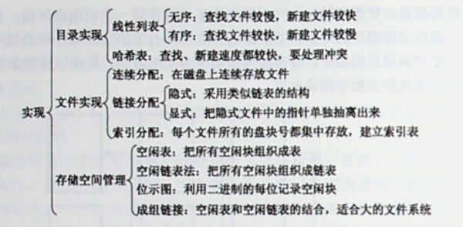

**4.2本节习题精选**

**一、单项选择题**

1. 下列文件物理结构中，适合随机访问且易于文件扩展的是( )。[2009年计算机联考

真题]

A.连续结构

B.索引结构

C.链式结构且磁盘块定长

D.链式结构且磁盘块变长

2. 设文件索引结点中有7个地址项，其中4个地址项是直接地址索引，2个地址项是一级间接地址索引，1 个地址项是二级间接地址索引，每个地址项大小为4B,若磁盘索引块和磁盘数据块大小均为256B，则可表示的单个文件最大长度是( ). [2010 年计算机联考真题]

A.33KB B. 519KB C. 1057KB D.16516KB

3.以下不适合直接存取的外存分配方式是( ).

A. 连续分配

B.链接分配

C. 索引分配

D.以上答案都适合

4.在以下文件的物理结构中，不利于文件长度动态增长的是( ).

A.连续结构 B.链接结构 C.索引结构 D.Hash结构

5. 为支持CD-ROM 中视频文件的快速随机播放，播放性能最好的文件数据块组织方式是( ). [2013年计算机联考真题]

A. 连续结构 B. 链式结构 C.直接索引结构 D.多级索引结构

6. 文件系统中若文件的物理结构采用连续结构，则FCB中有关文件的物理位置的信息应包括().

I.首块地址 II.文件长度 III.索引表地址

A.只有I

B.I、II

C. II、III

D. I、III

7.在磁盘上，最容易导致存储碎片发生的物理文件结构是( )。

A. 隐式链接 B. 顺序存放 C.索引存放 D.显式链接

8.有些操作系统中将文件描述信息从目录项中分离出来，这样做的好处是( )

A.减少读文件时的IO信息量

B.减少写文件时的1/O信息量

C.减少查找文件时的I/O信息量

D.减少复制文件时的LO信息量

9. 位示图可用于( )

A.文件目录的查找

B.磁盘空间的管理

C.主存空间的管理

D.文件的保密

10.文件系统采用两级索引分配方式。如果每个磁盘块的大小为IKB, 每个盘块号占4B，则该系统中，单个文件的最大长度是(

A.64MB B. 128MB C. 32MB D. 以上答案都不对

1. 若某文件系统索引结点(inode)中有直搂地址项和间接地址项，则下列选项中，与单个文件长度无关的因素是( )。 [2013 年计算机联考真题]

A.索引结点的总数

B.间接地址索引的级数

C.地址项的个数

D.文件块大小

2. 一个文件系统中，其FCB占64B， 一个盘块大小为IKB, 采用一级目录。假定文件目录中有3200个目录项。则查找一个文件平均需要( ) 次访问磁盘。

A.50 B. 54 C. 100 D.200

13. 从下面关于目录检索的论述中，选出一条正确的论述: ( ).

A.由于Hash法具有较快的检索速度，故现代操作系统中都用它来替代传统的顺序检索方法

B.在利用顺序检索法时，对树形目录应采用文件的路径名，且应从根目录开始逐级检索

C.在利用顺序检索法时，只要路径名的一个分量名未找到，便应停止查找

D.利用顺序检索法查找完成后，即可得到文件的物理地址

14. 文件的存储空间管理实质上是对( )的组织和管理。

A.文件目录 B.外存已占用区域 C.外存空闲区 D.文件控制块

15.若用8个字(字长32位)组成的位示图管理内存，假定用户归还一个块号为100的内存块时，它对应位示图的位置为()。

A.字号为3，位号为5

B.字号为4，位号为4

C.字号为3，位号为4

D.字号为4，位号为5

16. 设有一个记录文件，采用链接分配方式，逻辑记录的固定长度为100B， 在磁盘上存储时采用记录成组分解技术。盘块长度为512B.如果该文件的目录项已经读入内存，则对第22个逻辑记录完成修改后，共启动了磁盘()次。

A. 3 B.4 C. 5 D. 6

17.物理文件的组织方式是由( )确定的。

A.应用程序 B.主存容量 C.外存容量 D.操作系统

18.文件系统为每个文件创建一张()，存放文件数据块的磁盘存放位置。

A.打开文件表 B.位图 C.索引表 D.空闲盘块链表

19.下面关于索引文件的论述中，正确的是( )

A.索引文件中，索引表的每个表项中含有相应记录的关键字和存放该记录的物理地址

B. 顺序文件进行检索时，首先从FCB中读出文件的第一个盘块号；而对索引文件进行检索时，应先从FCB中读出文件索引块的开始地址

C. 对于一个具有三级索引的文件，存取一个记录通常要访问三次磁盘

D. 在文件较大时，无论是进行顺序存取还是随机存取，通常都是以索引文件方式最快

20. [2015 年计算机联考真题]

在文件的索引节点中存放直接索引指针10个，一级和二级索引指针各1个。磁盘块大小为1KB， 每个索引指针占4个字节。若某文件的索引节点已在内存中，则把该文件偏移量(按字节编址)为1234和307400处所在的磁盘块读入内存，需访问的磁盘块个数分别是( )

A. 1,2 B. 1,3 C. 2,3 D. 2,4

21. [2015年计算机联考真题]

文件系统用位图法表示磁盘空间的分配情况，位图存于磁盘的32~127号块中，每个盘块占1024个字节，盘块和块内字节均从0开始编号。假设要释放的盘块号为409612， 则位图中要修改的位所在的盘块号和块内字节序号分别是( )。

A. 81、1 B. 81、2 C. 82、I D. 82、2

**二、综合应用题**

1.简述文件的外存分配中的连续分配、链接分配和索引分配各自主要的优、缺点。

2. 在实现文件系统时，为加快文件目录的检索速度，可利用“FCB 分解法”。假设目录文件存放在磁盘上，每个盘块512B. FCB 占64B.其中文件名占8B.通常将FCB分解成两部分，第一部分占10B (包括文件名和文件内部号)，第二部分占56B (包括文件内部号和文件其他描述信息)。

1)假设某一目录文件共有254个FCB， 试分别给出采用分解法前和分解法后，查找该目录文件的某一个FCB的平均访问磁盘次数。

2) 一般地，若目录文件分解前占用n个盘块，分解后改用m个盘块存放文件名和文件内部号，请给出访问磁盘次数减少的条件。

3. 设某文件为链接文件，由5个逻辑记录组成，每个逻辑记录的大小与磁盘块的大小相等，均为512B,并依次存放在50、121、 75、 80、63号磁盘块上。若要存取文件的第1569逻辑字节处的信息，问要访问哪一个磁盘块。

4. [2011年联考复习指导]

某文件系统为一级目录结构， 文件的数据一-次性写入磁盘，已写入的文件不可修改，但可多次创建新文件。请回答如下问题。

1)在连续、链式、索引三种文件的数据块组织方式中，哪种更合适?要求说明理由。为定位文件数据块，需要FCB中设计哪些相关描述字段?

2)为快速找到文件，对于FCB， 是集中存储好，还是与对应的文件数据块连续存储好?要求说明理由。

5. 假定磁盘块的大小为IKB, 对于540MB的硬盘，其文件分配表FAT最少需要占用多少存储空间?

6. [2016年计算机联考真题]

某磁盘文件系统使用链接分配方式组织文件，簇大小为4KB.目录文件的每个目录项包括文件名和文件的第一个簇号，其他簇号存放在文件分配表FAT中。

1)假定目录树如下图所示，各文件占用的簇号及顺序如下表所示，其中dir、dir1是目录，file1. file2是用户文件。请给出所有目录文件的内容。

2)若FAT的每个表项仅存放簇号，占2个字节，则FAT的最大长度为多少字节?该文件系统支持的文件长度最大是多少?

3)系统通过目录文件和FAT实现对文件的按名存取，说明filel 的106、108两个簇号分别存放在FAT的哪个表项中。

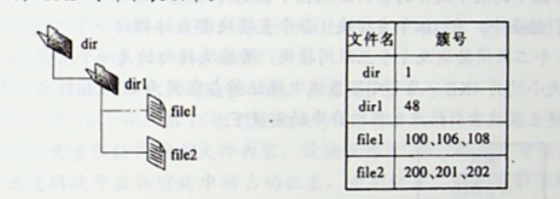

4)假设仅FAT和dir目录文件已读入内存，若需将文件dir/dir1/file1 的第5000个字节读入内存，则要访问哪几个簇?

7.有一个文件系统如图4-18所示。图中的方框表示目录，圆圈表示普通文件。根目录常驻内存，目录文件组织成链接文件，不设FCB，普通文件组织成索引文件。目录表指示下一级文件名及其磁盘地址(各占2B,共4B). 若下级文件是目录文件，指示其第一个磁盘块地址。若下级文件是普通文件，指示其FCB的磁盘地址。每个目录的文件磁盘块的最后4B供拉链使用。下级文件在上级目录文件中的次序在图中为从左至右。每个磁盘块有512B, 与普通文件的一页等长。普通文件的FCB组织如图4-19所示，其中，每个磁盘地址占2B，前10个地址直接指示该文件前10页的地址。第11个地址指示一级索引表地址，一 级索引表中每个磁盘地址指示一个文件页地址;第12 个地址指示二级索引表地址，二级索引表中每个地址指示一个级索引表地址；第13个地址指示三级索引表地址，三级索引表中每个地址指示一个二级索引表地址。请问:

1)一个普通文件最多可有多少个文件页?

2)若要读文件J中的某一页，最多启动磁盘多少次?

3)若要读文件W中的某一页，最少启动磁盘多少次?

4)根据3)，为最大限度减少启动磁盘的次数，可采用什么方法?此时，磁盘最多启动多少次？

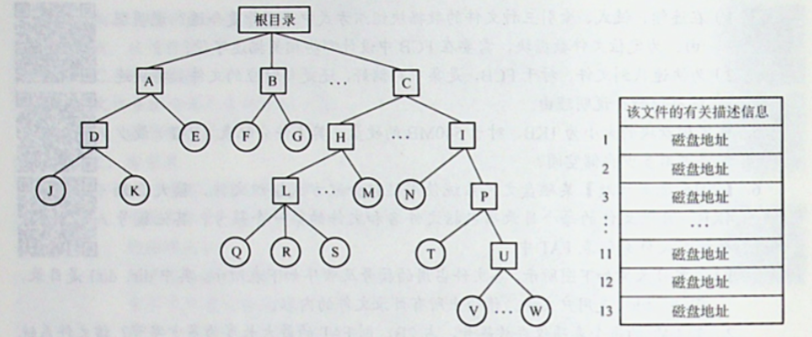

图4-18 某树形结构文件系统框图 图4-19 FCB 组织

8.在UNIX操作系统中，给文件分配外存空间采用的是混合索引分配方式，如图4-20所示。UNIX系统中的某个文件的索引结点指示出了为该文件分配的外存的物理块的寻找方法。在该索引结点中，有10个直接块(每个直接块都直接指向一个数据块)，有1个一级间接块，1个二级间接块以及]个三级间接块，间接块指向的是一个索引块，每个索引块和数据块的大小均为4KB,而UNIX系统中地址所占空间为4B(指针大小为4B)，假设以下问题都建立在该索引结点已经在内存中的前提下。

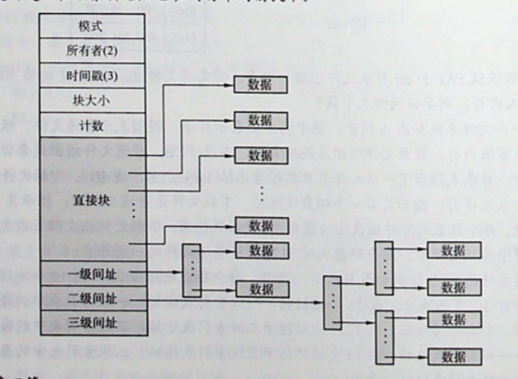

图4-20混合索引分配方式

现请回答:

1)文件的大小为多大时可以只用到索引结点的直接块?

2)该索引结点能访问到的地址空间大小总共为多大? (小数点后保留2位)

3)若要读取-一个文件的第1000的内容，需要访问磁盘多少次?

4)若要读取一个文件的第10MB的内容，需要访问磁盘多少次?

9.某文件系统采用多级索引的方式组织文件的数据存放，假定在文件的i_node 中设有13个地址项，其中直接索引10项，一次间接索引项1项，二次间接索引项1项，三次间接索引项1项。数据块的大小为4KB， 磁盘地址用4B表示，试问:

1)这个文件系统允许的最大文件长度是多少?

2)一个2GB大小的文件，在这个文件系统中实际占用多少空间?

10. 有一计算机系统利用位示图来管理磁盘文件空间。假定该磁盘组共有100个柱面，每个柱面有20个磁道、每个磁道分成8个盘块(扇区)，每个盘块IKB,位示图如图4-21 所示。

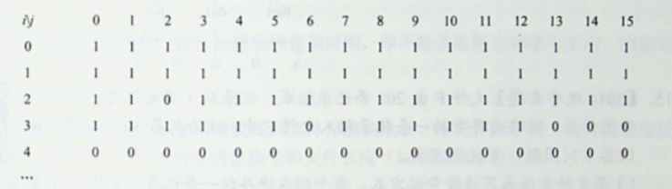

图4-21位示图

1)试给出位示图中的位置(i,j)与对应盘块所在的物理位置(柱面号，磁头号，扇区号)之间的计算公式。假定柱面号，磁头号，扇区号都从0开始编号。

2)试说明分配和回收一个盘块的过程。

11. 假定一个盘组共有100个柱面，每个柱面上有16个磁道，每个磁道分成4个扇区，试问:

1)整个磁盘空间共有多少个存储块?

2)如果用字长32位的单元来构造位示图，共需要多少个字?

3)位示图中第18个字的第16位对应的块号是多少?

12. 文件采用多重索引结构搜索文件内容。设块长为512B,每个块号长2B，如果不考虑逻辑块号在物理块中所占的位置，分别计算二级索引和三级索引时可寻址的文件最大长度。

13. [2012年计算机联考真题]

某文件系统空间的最大容量为4TB (1TB=240B)，以磁盘块为基本分配单位。磁盘块大小为1KB. 文件控制块(FCB)包含一个512B的索引表区。请回答下列问题。

1)假设索引表区仅采用直接索引结构，索引表区存放文件占用的磁盘块号，索引表项中块号最少占多少字节?可支持的单个文件最大长度是多少字节?

2)假设索引表区采用如下结构:第0~7字节采用<起始块号，块数>格式表示文件创建时预分配的连续存储空间。其中起始块号占6B,块数占2B,剩余504字节采用直接索引结构，一个索引项占6B,则可支持的单个文件最大长度是多少字节?为了使单个文件的长度达到最大，请指出起始块号和块数分别所占字节数的合理值并说明理由。

4.某个文件系统中，外存为硬盘。物理块大小为512B， 有文件A包含598个记录，每个记录占255B，每个物理块放2个记录。文件A所在的目录如图4-22所示。文件目录采用多级树形目录结构，由根目录结点、作为目录文件的中间结点和作为信息文件的树叶组成，每个目录项占127B，每个物理块放4个目录项，根目录的第一块常驻内存。试问:

1)若文件的物理结构采用链式存储方式，链指针地址占2B，那么要将文件A读入内存，至少需要存取几次硬盘?

2)若文件为连续文件，那么要读文件A的第487个记录至少要存取几次硬盘?

3)一般为减少读盘次数，可采取什么措施，此时可减少几次存取操作?

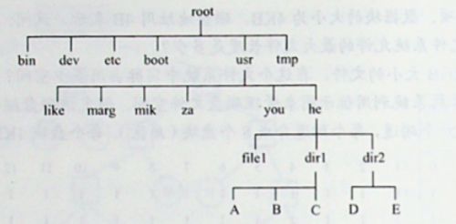

图4-22文件 A所在目录

15. [2014 年计算机联考真题]

文件F由200条记录组成，记录从1开始编号。用户打开文件后，欲将内存中的一条记录插入到文件F中，作为其第30条记录。请回答下列问题，并说明理由。

(1)若文件系统采用连续分配方式，每个磁盘块存放一条记录，文件F存储区域前后均有足够的空闲磁盘空间，则完成上述插入操作最少需要访问多少次磁盘块? F的文件控制块内容会发生哪些改变?

(2)若文件系统采用链接分配方式，每个磁盘块存放一条记录和一个链接指针，则完成上述插入操作需要访问多少次磁盘块?若每个存储块大小为1KB,其中4个字节存放链接指针，则该文件系统支持的文件最大长度是多少?

**4.2答案与解析**

**一、单项选择题**

1. B

文件的物理结构包括连续、链式、索引三种，其中链式结构不能实现随机访问，连续结构的文件不易于扩展。因此随机访问且易于扩展是索引结构的特性。

2. C

每个磁盘索引块和磁盘数据块大小均为256B,每个磁盘索引块有256/4-=64个地址项。因此，4个直接地址索引指向的数据块大小为4x256B; 2个一级间接索引包含的直接地址索引数为2x(256/4)，即其指向的数据块大小为2x(256/4)x256B. 1个二级间接索引所包含的直接地址索引数为(256/4)x(256/4)，即其所指向的数据块大小为(256/4)x(256/4) x256B。即7个地址项所指向的数据块总大小为4x256+2*(256/4)>x256+(256/4)*(256/4)x256=1082368B=1057KB。

3. B

直接存取即为随机存取，采用连续分配和索引分配的文件都适合于直接存取方式，只有采用链接分配的文件不具有随机存取特性。

4. A

要求有连续的存储空间所以必须事先知道文件的大小，然后根据其大小，在存储空间中找出一块大小足够的存储区。但如果文件动态地增长，会使文件所占空间越来越大，即使事先知道文件的最终大小，在采用预分配的存储空间的方法时，也是很低效的，它会使大量的存储空间长期闲置。

5. A

表在出厂前进行低级格式化时就初始化了，并在磁盘的整个使用过程中不断更新。低级格式化将一些块保留作为备用，扇区备用。对操作系统透明。控制器可以用备用块来逻辑地替代环块，这种方案称为对坏块的处理实质上就是用某种机制，使系统不去使用坏块。坏块属于硬件故障，操作系统是不能修复坏块的。

**4.3本节小结**

本节开头提出的问题的参考答案如下:

(1) 在磁盘上进行一 次读写操作需要哪几部分时间?其中哪部分时间最长?在磁盘上进行-次读写操作 花费的时间由寻道时间、延迟时间和传输时间决定。其中寻道时间是将磁头移动到指定磁道所需要的时间，延迟时间是磁头定位到某一 磁道的扇区(块号)所需要的时间，传输时间是从磁盘读出或向磁盘写入数据所经历的时间。一般来说，寻道时间因为要移动磁臂，所以占用时间最长。

(2) 存储一个文件时，当一个磁道存储不下时，剩下部分是存在同一个盘面的不同磁道好，还是存在同一个柱面上的不同盘面好?上一问已经说到，寻道时间对于一次磁盘访问的影响是最大的，如果存在同一个盘面的不同磁道，那么磁臂势必要移动，这样会大大增加文件的访问时间，而存在同一个柱面上的不同盘面就不需要移动磁道，所以一般情况下存在同一个柱面上的不同盘面更好。

本节的知识架构图如下：

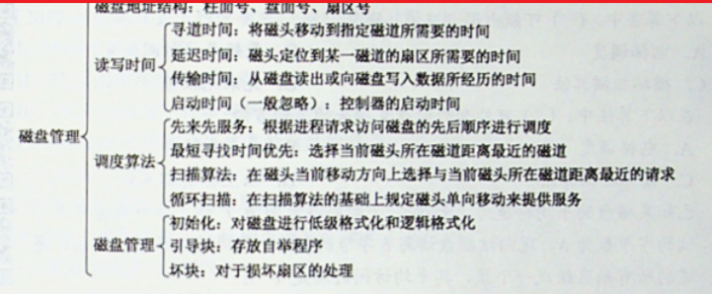

**4.3本节习题精选**

**一、单项选择题**

1. 磁盘是可共享设备，但在每一时刻( )作业启动它。

A. 可以由任意多个

B.能限定多个

C.至少能由一个

D. 至多能由一个

2. 用磁带做文件存储介质时，文件只能组织成( )。

A.顺序文件 B.链接文件 C.索引文件 D.目录文件

3. 既可以随机访问又可顺序访问的有(

I.光盘 II. 磁带 III.U盘 IV. 磁盘

A. II、III、IV B. I、III、IV C. III、IV D.只有IV

4.磁盘调度的目的是为了缩短( )时间。

A.栈道 B. 延迟 C.传送 D. 启动

5. 磁盘上的文件以( )为单位读/写.

A.块 B. 记录 C. 柱面 D.磁道

6.在磁盘中读取数据的下列时间中，影响最大的是( ).

A.处理时间 B. 延迟时间 C. 传送时间 D. 寻找时间

7. 在下列有关旋转延迟的叙述中，不正确的是(

A.旋转延迟的大小与磁盘调度算法无关

B.旋转延迟的大小取决于磁盘空闲空间的分配程序

C.旋转延迟的大小与文件的物理结构有关

D.扇区数据的处理时间对旋转延迟的影响较大

8. 下列算法中，用于磁盘调度的是( )

A.时间片轮转调度算法

B.LRU算法

C最短寻找时间优先算法

D. 优先级高者优先算法

9、以下算法中( )可能出现“饥饿”现象。

A. 电梯调度

B. 最短寻找时间优先

C. 循环扫描算法

D.先来先服务

10. 在以下算法中，( )可能会随时改变磁头的运动方向。

A. 电梯调度

B. 先来先服务

C.循环扫描算法

D. 以上答案都不会

11. 已知某磁盘的平均转速为r秒)转，平均寻找时间为T秒，每个磁道可以存储的字节数为N. 现向该磁盘读写b字节的数据，采用随机寻道的方法，每道的所有扇区组成一个簇，其平均访问时间是( )。

A. (r+T)b/N B. b/NT C. (b/N+T)r D. bT/N+r

12.设磁盘的转速为3000/min,盘面划分为 10个扇区，则读取一个扇区的时间为(

A. 20ms B. 5ms C. 2ms D. 1ms

13. 一个磁盘的转速为7200rmin,每个磁道有160 个扇区，每扇区有512B,那么理想情况下，其数据传输率为(

A.7200x 160KB/s B. 7200KB/s C. 9600KB/s D. 19200KB/s

14. 假设磁头当前位于第105道，正在向磁道序号增加的方向移动。现有一个磁道访问请求序列为35, 45, 12, 68, 110. 180, 170, 195， 采用SCAN调度(电梯调度)算法得到的磁道访问序列是( )。 [2009年计算机联考真题]

A. 110, 170, 180，195，68, 45, 35,12

B. 110, 68, 45, 35, 12, 170，180, 195

C. 110, 170, 180, 195, 12, 35. 45, 68

D. 12,35, 45, 68, 110, 170, 180，195

15. 设一个磁道访间请求序列为55, 58, 39, 18, 90, 160, 150, 38, 184，磁头的起始位置为100，若采用SSTF (最短寻道时间优先)算法，则磁头移动( )个磁道。

A. 55 B. 184 C. 200 D. 248

16.假定磁带记录密度为每英寸(lin=0.0254m) 400 字符，每一逻辑记录为80字符，块间隙为0.4英寸，现有3000个逻辑记录需要存储，试计算存储这些记录需要多长的磁带?磁带利用率是多少? ( )

A. 1500英寸，33.3%

B. 1500 英寸，43.5%

C. 1800英寸，33.3%

D. 1800英寸， 43.5%

17. 某硬盘有200个磁道(最外侧磁道号为0)，磁道访问请求序列为: 130,42,180,15,199，当前磁头位于第58号磁道并从外侧向内侧移动。按照SCAN调度方法处理完上述请求后，磁头移过的碓道数是( )。[2015年计算机联考真题]

A. 208 B. 287 C.325 D. 382

18. [2017 年计算机联考真题]下列选项中，磁盘逻辑格式化程序所做的工作是( )

I.对磁盘进行分区

I. 建立文件系统的根目录

lII. 确定磁盘扇区校验码所占位数

IV. 对保存空闲磁盘块信息的数据结构进行初始化

A.仅II

B.仅II、IV

C.仅III、IV

D.仅I、II、IV

**二、综合应用题**

1.假定有一个磁盘组共有100个柱面，每个柱面有8个磁道，每个磁道划分成8个扇区。现有一个5000个逻辑记录的文件，逻辑记录的大小与扇区大小相等，该文件以顺序结构被存放在磁盘组上，柱面、磁道、扇区均从0开始编址，逻辑记录的编号从0开始，文件信息从0柱面、0磁道、0扇区开始存放。试问，该文件的3468个逻辑记录应存放在哪个柱面的第几个磁道的第几个扇区上?

2.假设计算机系统采用C-SCAN(循环扫描)磁盘调度策略，使用2KB的内存空间记录16384个磁盘块的空闲状态。[2010年计算机联考真题]

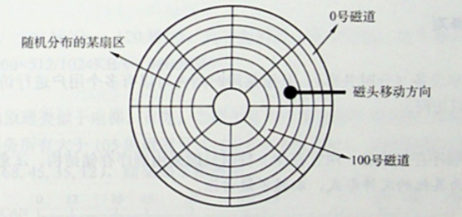

图4-30第2题图

1)请说明在上述条件下如何进行磁盘块空闲状态的管理。

2)设某单面磁盘旋转速度为6000r/min,每个磁道有100个扇区，相邻磁道间的平均移动时间为Ims. 若在某时刻，磁头位于100号磁道处，并沿着磁道号增大的方向移动(见图4-30)，磁道号请求队列为50、90、 30、 120， 对请求队列中的每个磁道需读取1个随机分布的扇区，则读完这4个扇区点共需要多少时间?要求给出计算过程。

3)如果将磁盘替换为随机访问的Flash 半导体存储器(如U盘、固态硬盘等)，是否有比C-SCAN更高效的磁盘调度策略?若有，给出磁盘调度策略的名称并说明理由;若无，说明理由。

3.假设磁盘的每个磁道分成9个块，现有一文件有A，B，......，I共9个记录，每个记录的大小与块的大小相等，设磁盘转速为27ms/转，每读出一块后需要2ms的处理时间。若忽略其他辅助时间，试问:

1)如果顺序存放这些记录顺序读取，处理该文件要多少时间?

2)如果要顺序读取该文件，记录如何存放处理时间最短?

4.在一个磁盘上，有100个柱面，编号从0- 999用下面的算法计算为满足磁盘队列中的所有请求，磁盘臂必须移过的磁道的数目。假设最后服务的请求是在磁道345上，并且读写头正在朝磁道0)移动。在按FIFO顺序排列的队列中包含了如下磁道上的请求:

123、874、 692、 475、 105、 376,

(1) FIFO: (2) SSTF: (3) SCAN; (4) LOOK; (5) C-SCAN; (6) C-LOOK.

5.某软盘有40个磁道，磁头从一个磁道移至相邻磁道需要6ms.文件在磁盘上非连续存放，逻辑上相邻数据块的平均距离为13 磁道，每块的旋转延迟时间及传输时间分别为100ms和25ms,问读取一个100块的文件需要多少时间。如果系统对磁盘进行了整理，让同一文件的磁盘块尽可能靠拢，从而使逻辑上相邻数据块的平均距离降为2磁道，这时读取一个100块的文件需要多少时间?

6.有一个交叉存放信息的磁盘，信息在其上的存放方法如图4-31所示。每个磁道有8个扇区，每个扇区512B.旋转速度为3000r/min,顺时针读扇区。假定磁头已在读取信息的磁道上，0扇区转到磁头下需要1/2转，且设备对应的控制器不能同时进行输入/输出，在数据从控制器传送至内存的这段时间内，从磁头下通过的扇区数为2，问依次读出一个磁道上的所有扇区需多少时间?其数据传输速度为多少?

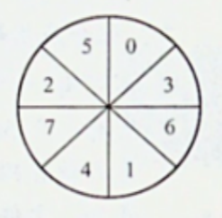

图4-31信息存放方法

**4.3答案与解析**

**一、单项选择题**

1. D

磁盘是可共享设备(分时共享)，是指某一段时间内可以有多个用户进行访问。但某一时刻只能有一个作业可以访问。

2. A

磁带是一种顺序存储设备，用它存储文件时只能采用顺序存储结构。注意：若允许磁带来回倒带，也可组织为其他的文件形式，本题不作讨论。

3. B

顺序访问:按从前到后的顺序对数据进行读写操作，如磁带。随机访问，即直接访问，可以按任意的次序对数据进行读写操作，如光盘、磁盘、U盘等。

4. A

磁盘调度是对访问磁道次序的调度，如果没有合适的磁盘调度，寻找时间会大大增加。文件以块为单位存放于磁盘，文件的读写也是以块为单位。

5.D

磁盘调度中，对读/写时间影响最大的是寻找时间，寻找过程为机械运动，时间较长，影响较大。

7. D

磁盘调度算法是为了减少寻找时间。扇区数据的处理时间主要影响传输时间。选项B、 C均与旋转延迟有关，文件的物理结构与磁盘空间的分配方式相对应，包括连续分配、链接分配和索引分配。连续分配的磁盘中文件的物理地址连续:而链接分配方式的磁盘中文件的物理地址不连续，因此与旋转延迟都有关。

8. C

选项A是进程调度算法:选项B是页面淘汰算法；选项D可以用于进程调度和作业调度。

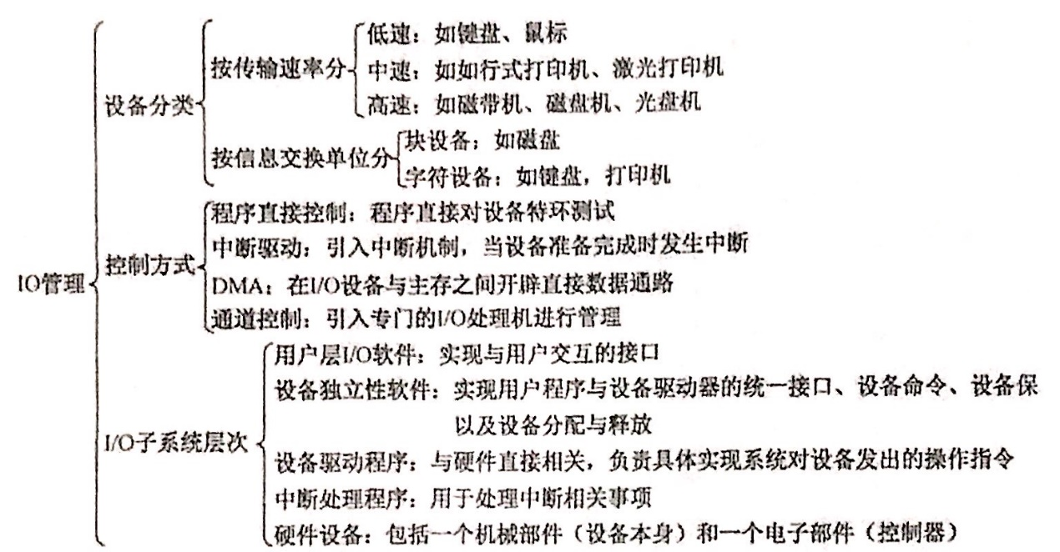

**5.1本节习题精选  
一、单项选择题**1.以下关于设备属性的叙述中,正确的是()  
A.字符设备的基本特征的可寻址到字节,即能指定输入的源地址或输出的目标地址  
B.共享设备必须是可寻址的和可随机访问的设备  
C.共享设备是指同一时间内运行多个进程同时访问的设备  
D.在分配共享设备和独占设备时都可能引起进程死锁  
2.虚拟设备是指()  
A.允许用户使用比系统中具有的物理设备更多的设备  
B.允许用户以标准化方式来使用物理设备  
C.把一个物理设备变换成多个对应的逻辑设备  
D.允许用户程序不必全部装入主存便可使用系统中的设备  
3.磁盘设备的I/O控制主要是采取()方式  
A.位 B.字节 C.帧 D. DMA  
4.为了便于上层软件的编制,设备控制器通常需要提供()  
A.控制寄存器、状态寄存器和控制命令  
B.I/O地址寄存器、工作方式状态寄存器和控制命令  
C.中断寄存器、控制寄存器和控制命令  
D.控制寄存器、编程空间和控制逻辑寄存器  
5.在设备控制器中用于实现对设备控制功能的是()  
A. CPU B.设备控制器与处理器的接口  
C.I/O逻辑 D.设备控制器与设备的接口  
6.在设备管理中,设备映射表(DMT)的作用是()  
A.管理物理设备 B.管理逻辑设备  
C.实现输入榆输出 D.建立逻辑设备与物理设备的对应关系  
7.DMA方式是在()之间建立一条直接数据通路。  
A.I/O设备和主存 B.两个I/O设备 C.I/O设备和CPU D.CPU和主存  
8.通道又称I/O处理机,它用于实现()之间的信息传输。  
A.内存与外设 B.CPU与外设 C.内存与外存 D.CPU与外存  
9.在操作系统中,()指的是一种硬件机制  
A.通道技术 B.缓冲池  
C. SPOOLing技术 D.内存覆盖技术  
10.如果I/O设备与存储设备进行数据交换不经过CPU来完成,这种数据交换方式是

A.程序查询 B.中断方式  
C.DMA方式 D.无条件存取方式  
11.计算机系统中,不属于DMA控制器的是()  
A.命令/状态寄存器 B.内存地址寄存器  
C.数据寄存器 D.堆栈指针寄存器  
12.()用做连接大量的低速或中速I/O设备。  
A.数据选择通道 B.字节多路通道  
C.数据多路通道 D.I/O处理机  
13.在下列问题中,()不是设备分配中应考虑的问题  
A.及时性 B.设备的固有属性 C.设备独立性 D.安全性  
14.将系统中的每一台设备按某种原则統一进行的编号,这些编号作为区分硬件和识别设备的代号,该编号称为设备的()  
A.绝对号 B.相对号 C.类型号 D.符号  
15.关于通道、设备控制器和设备之间的关系,以下叙述中正确的是()  
A.设备控制器和通道可以分别控制设备  
B.对于同一组输入/输出命令,设备控制器、通道和设备可以并行工作  
C.通道控制设备控制器、设备控制器控制设备工作  
D.以上答案都不对  
16.有关设备管理的叙述中不正确的是()  
A.通道是处理输入/输出的软件  
B.所有设备的启动工作都由系统统一来做  
C.来自通道的DO中断事件由设备管理负责处理  
D.编制好的通道程序是存放在主存中的  
17.本地用户通过键盘登录系统时,首先获得键盘输入信息的程序是()。【2010年计算机联考真题】  
A.命令解释程序 B.中断处理程序  
C.系统调用服务程序 D.用户登录程序  
18.I/O中断是CPU与通道协调工作的一种手段,所以在()时,便要产生中断  
A.CPU执行“启动/lO”指令而被通道拒绝接收  
B.通道接收了CPU的启动请求  
C.通道完成了通道程序的执行  
D.通道在执行通道程序的过程中  
19.一个计算机系统配置了2台绘图机和3台打印机,为了正确驱动这些设备,系统应该提供()个设备驱动程序  
A.5 B.3 C.2 D.1  
20.将系统调用参数翻译成设备操作命令的工作由()完成。

A.用户层I/O B.设备无关的操作系统软件  
C.中断处理 D.设备驱动程序  
21.【2017年计算机联考真题】  
系统将数据从磁盘读到内存的过程包括以下操作:  
①DMA控制器发出中断请求  
②初始化DMA控制器并启动磁盘  
③从磁盘传输一块数据到内存缓冲区  
④执行“DMA结東”中断服务程序  
正确的执行顺序是()  
A.③->①->②->④ B.②->③->①->④  
C.②->①->③->④ D.①->②->④->③  
22.用户程序发出磁盘I/O请求后,系统的正确处理流程是().【2011年计算机联考真题】  
A.用户程序一系统调用处理程序→中断处理程序→设备驱动程序  
B.用户程序一系统调用处理程序→设备驱动程序→中断处理程序  
C.用户程序一设备驱动程序→系统调用处理程序→中断处理程序  
D.用户程序→设备驱动程序→中断处理程序→系统调用处理程序  
23、操作系统的I/O子系统通常由四个层次组成,每一层明确定义了与邻近层次的接口,其合理的层次组织排列顺序是().【2012年计算机联考真题】  
A.用户级I/O软件、设备无关软件、设备驱动程序、中断处理程序  
B.用户级I/O软件、设备无关软件、中断处理程序、设备驱动程序  
C.用户级I/O软件、设备驱动程序、设备无关软件、中断处理程序  
D.用户级I/O软件、中断处理程序、设备无关软件、设备驱动程序  
24.【2013年计算机联考真题】  
用户程序发出磁盘o请求后,系统的处理流程是:用户程序→系统调用处理程序→设备驱动程序→中断处理程序。其中,计算数据所在磁盘的柱面号、磁头号、扇区号的程序是()  
A.用户程序 B.系统调用处理程序  
C.设备驱动程序 D.中断处理程序  
25.一个典型的文本打印页面有50行,每行80个字符,假定一台标准的打印机每分钟能打印6页,向打印机的输出寄存器中写一个字符的时间很短,可忽略不计,如果每打印一个字符都需要花费50μs的中断处理时间(包括所有服务),使用中断驱动I/O方式运行这台打印机,中断的系统开销占CPU的百分比为()  
A.2% B.5% C.20% D.50%  
**二、综合应用题**  
1.DMA方式与中断控制方式的主要区别是什么?  
2.DMA方式与通道方式的主要区别是什么?  
3.在一个32位100MHz的单总线计算机系统中(每10ns一个周期)磁盘控制器使用DMA以40MB/s的速率从存储器中读出数据或者向存储器写入数据,假设计算机在没有被周期挪用的情况下,在每个循环周期中读取并执行一个32位的指令,这样做,磁盘控制器使指令的执行速度降低了多少?  
4.某计算机系统中,时钟中断处理程序每次执行时间为2ms(包括进程切换开销),若时钟中断频率为60Hz,试问CPU用于时钟中断处理的时间比率为多少?

5.考虑56kb/s调制解调器的性能,驱动程序输出一个字符后就阻塞,当一个字符打印完毕后,产生一个中断通知阻塞的驱动程序,输出下一个字符,然后再阻塞。如果发消息、输出一个字符和阻塞的时间总和为0.1ms,那么由于处理调制解调器而占用的CPU时间比率是多少?假设每个字符有一个开始位和一个结束位,共占10位。

**5.1答案与解析  
一、单项选择题**1.B  
可寻址是块设备的基本特征,A选项不正确;共享设备是指一段时间内允许多个进程同时访问的设备,在同一时间内,即对于某一时刻共享设备仍然允许一个进程访间,故C选项不正确。分配共享设备是不会引起进程死锁的,D选项不正确。  
2.C  
虚拟设备并不允许用户使用更多的物理设备,也与用户使用物理设备的标准化方式有关。允许用户程序不必全部装入主存便可使用系统中的设备,这同样不是虚拟设备考虑的内容,因此选择C选项。  
3.D  
DMA方式主要用于块设备,磁盘是典型的块设备。这道题也要求读者了解什么是I/O控制方式,ABC显然都不是I/O控制方式  
4.A  
中断寄存器位于计算机主机:不存在IO地址寄存器;编程空间一般是由体系结构和操作系统共同决定的。控制寄存器和状态寄存器分别用于接收上层发来的命令和存放设备状态信号,是设备控制器与上层的接口:至于控制命令,每一种设备对应的设备控制器都对应一组相应的控制命令,CPU通过控制命令控制设备控制器。  
5.C  
接口用来传输信号,I/O逻辑即设备控制器,用来实现对设备的控制  
6.D  
设备映射表中记录了逻辑设备所对应的物理设备,体现了两者的对应关系。对设备映射表来说,不能实现具体的功能以及管理物理设备  
7.A  
DMA是一种不经过CPU而直接从主存存取数据的数据交换模式,它在O设备和主存之间建立了一条直接数据通路,例如磁盘。当然,这条数据通路只是逻辑上的,实际并没有直接建立一条物理线路,而通常是通过总线进行的。  
8.A  
在设置了通道后,CPU只需向通道发送一条I/O指令。通道在收到该指令后,便从内存中取出本次要执行的通道程序,然后执行该通道程序,仅当通道完成了规定的I/O任务后,才向CPU发出中断信号。因此通道用于完成内存与外设的信息交换。  
9.A  
通道是一种特殊的处理器,所以属于硬件技术。 SPOOLing、缓冲池、内存覆盖都是在内存基础上通过软件实现的。  
10.C

以上为271-274的内容

以下为285-288的内容

③便于程序移植

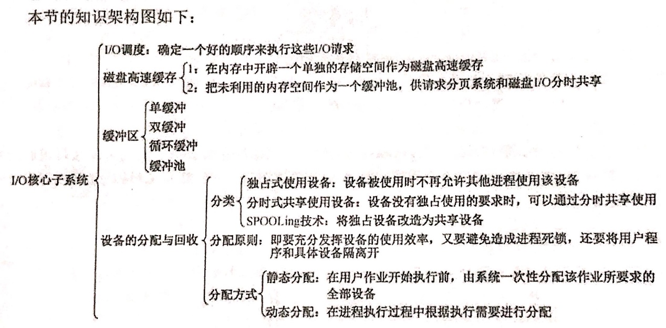

**5.2本节习题精选  
一、单项选择题**1.以下()不属于设备管理数据结构  
A. PCB B. DCT C. COCT D. CHCT  
2.设备的独立性是指()  
A.设备独立于计算机系统  
B.系统对设备的管理是独立的  
C.用户编程时使用的设备与实际使用的设备无关  
D.每一台设备都有一个唯一的编号  
3.下列()不是设备的分配方式  
A.独享分配 B.共享分配 C.虚拟分配 D.分区分配  
4.下面设备中属于共享设备的是()  
A.打印机 B.磁带机 C.磁盘 D.磁带机和磁盘  
5.程序员利用系统调用打开I/O设备时,通常使用的设备标识是().【2009年计算机联考真题】  
A.逻辑设备名 B.物理设备名 C.主设备号 D.从设备号  
6.引入高速缓冲的主要目的是()  
A.提高CPU的利用率 B.提高I/O设备的利用率  
C.改善CPU与I/O设备速度不匹配的问题 D.节省内存  
7.下列选项中,不能改善磁盘设备I/O性能的是().【2012年计算机联考真题】  
A.重排I/O请求次序 B.在一个磁盘上设置多个分区  
C.预读和滞后写 D.优化文件物理块的分布  
8.为了使并发进程能有效地进行输入和输出,最好采用()结构的缓冲技术  
A.缓冲池 B.循环缓冲 C.单缓冲 D.双缓冲  
9.在采用 SPOOLing技术的系统中,用户的打印结果首先被送到()  
A.磁盘固定区域 B.内存固定区域

C.终端 D.打印机  
10.缓冲技术中的缓冲池在()中,  
A.主存 B.外存 C. ROM D.寄存器  
11.设从磁盘将一块数据传送到缓冲区所用时间为80μs,将缓冲区中数据传送到用户区所用时间为40μs,CPU处理一块数据所用时间为30μS。如果有多块数据需要处理,并采用单缓冲区传送某磁盘数据,则处理一块数据所用总时间为()  
A. 120μs B. 110μs C. 150μs D. 70μs  
12.某操作系统采用双缓冲区传送磁盘上的數据。设从磁盘将数据传送到缓冲区所用时间为T1,将缓冲区中数据传送到用户区所用时间为T2(假设T2远小于T1),CPU处理数据所用时间为T3,则处理该数据,系统所用总时间为()  
A.T1+T2+T3 B.MAX(T2,T3)+T1  
C.MAx(T1,T3)+T2 D.MAX(T1,T2+T3)  
13.如果I/O所花费的时间比CPU的处理时间短得多,则缓冲区()  
A.最有效 B.几乎无效  
C.均衡 D.以上答案都不对  
14.【2011年计算机联考真题】  
某文件占10个磁盘块,现要把该文件磁盘块逐个读入主存缓冲区,并送用户区进行分析,假设一个缓冲区与一个磁盘块大小相同,把一个磁盘块读入缓冲区的时间为100μs,将缓冲区的数据传送到用户区的时间是50μs,CPU对一块数据进行分析的时间为50μs.在单缓冲区和双缓冲区结构下,读入并分析完该文件的时间分别是()  
A.1500μs、1000μs B.1550μs、100sμs  
C.1550μs、1550μs D.2000μs、2000μs  
15.【2013年计算机联考真题】  
设系统缓冲区和用户工作区均采用单缓冲,从外设读入1个数据块到系统缓冲区的时间为100,从系统缓冲区读入1个数据块到用户工作区的时间为5,对用户工作区中的1个数据块进行分析的时间为90如下图所示).进程从外设读入并分析2个数据块的最短时间是()

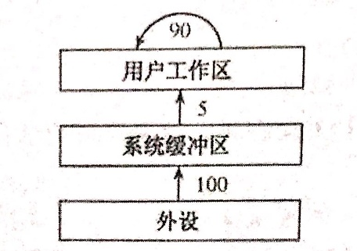

A.200 B.295 C.300 D.390  
16.缓冲区管理着重要考虑的问题是()  
A.选择缓冲区的大小 B.决定缓冲区的数量  
C.实现进程访问缓冲区的同步 D.限制进程的数量  
17.考虑单用户计算机上的下列I/O操作,需要使用缓冲技术的是()  
I.图形用户界面下使用鼠标  
II.在多任务操作系统下的磁带驱动器(假设没有设备预分配)  
III.包含用户文件的磁盘驱动器  
IV.使用存储器映射I/O,直接和总线相连的图形卡  
A.I、III B.II、Ⅳ C.II、III、IV D.全选

18.提高单机资源利用率的关键技术是()  
A. SPOOLing技术 B.虚拟技术  
C.交换技术 D.多道程序设计技术  
19.虚拟设备是靠()技术来实现的  
A.通道 B.缓冲 C. SPOOLing D.控制器  
20. SPOOLing技术的主要目的是()  
A.提高CPU和设备交换信息的速度 B.提高独占设备的利用率  
C.减轻用户编程负担 D.提供主、辅存接口  
21.采用 SPOOLing技术的计算机系统,外围计算机需要().  
A.一台 B.多台 C.至少一台 D.0台  
22. SPOOLing系统由下列程序组成()  
A.预输入程序、井管理程序和缓输出程序  
B.预输入程序、井管理程序和井管理输出程序  
C.输入程序、井管理程序和输出程序  
D.预输入程序、井管理程序和输出程序  
23.在 SPOOLing系统中,用户进程实际分配到的是().  
A.用户所要求的外设 B.外存区,即虚拟设备  
C.设备的一部分存储区 D.设备的一部分空间  
24.下面关于 SPOOLing系统的说法中,正确的说法是()  
A.构成 SPOOLing系统的基本条件是有外围输入机与外固输出机  
B.构成 SPOOLing系统的基本条件是要有大容量、高速度的硬盘作为输入井和输出井  
C.当输入设备忙时, SPOOLing系统中的用户程序暂停执行,待O空闲时在被唤醒执行输出操作  
D. SPOOLing系统中的用户程序可以随时将输出数据送到输出井中,待输出设备空闲再由 SPOOLing系统完成数据的输出操作  
25.在关于 SPOOLing的叙述中,()描述是不正确的  
A. SPOOLing系统中不需要独占设备  
B. SPOOLing系统加快了作业执行的速度  
C. SPOOLing系统使独占设备变成共享设备  
D. SPOOLing系统提高了独占设备的利用率  
26.()是操作系统中采用的以空间换取时间的技术  
A. SPOOLing技术 B.虚拟存储技术  
C.覆盖与交换技术 D.通道技术  
27.采用假脱机技术,将磁盘的一部分作为公共缓冲区以代替打印机,用户对打印机的操作实际上是对磁盘的存储操作,用以代替打印机的部分由()完成。  
A.独占设备 B.共享设备  
C.虛拟设备 D.一般物理设备  
28.下面关于独占设备和共享设备的说法中不正确的是()  
A.打印机、扫描仪等属于独占设备  
B.对独占设备往往采用静态分配方式  
C.共享设备是指一个作业尚未撤离,另一个作业即可使用,但每一时刻只有一个作业使用  
D.对共享设备往往采用静态分配方式  
29.在采用 SPOOLing技术的系统中,用户的打印数据首先被送到()  
A.磁盘固定区域 B.内存国定区域 C.终端 D.打印机  
30.下列关于 SPOOLing技术的叙迷中,错误的是().【2016年计算机联考真题】  
A.需要外存的支持  
B.需要多道程序设计技术的支持  
C.可以让多个作业共享一台独占设备  
D.由用户作业控制设备与输入腧输出井之间的数据传送  
31、在系统内存中设置磁盘缓冲区的主要目的是().【2015年计算机联考真题】  
A.减少磁盘I/O次数 B.减少平均寻道时间  
C.提高磁盘数据可靠性 D.实现设备无关性  
**二、综合应用题**  
1.用于设备分配的数据结构有哪些?它们之间的关系是什么?  
2.输入输出软件一般分为四个层次:用户层、与设备无关的软件层、设备驱动程序和中断处理程序。请说明以下各工作是在哪一层完成的:  
1)为磁盘读操作计算磁道、扇区和磁头  
2)向设备寄存器写命令;  
3)检查用户是否有权使用设备;  
4)将二进制证书转换成ASCⅡ码以便打印,  
3.一个串行线能以最大50000的速度接收输入。数据平均输入速率是20000。如果用轮询来处理输入,不管是否有输入数据,轮询例程都需要3μs来执行.在下一个字节到达之前未从控制器中取走的字节将丢失。那么最大的安全的轮询时间间隔是多少?  
4.在某系统中,从磁盘将一块数据输入到缓冲区需要花费的时间为T,CPU对一块数据进行处理的时间为C,将缓冲区的数据传送到用户区所花时间为M,那么在单缓冲和双缓冲情况下,系统处理大量数据时,一块数据的处理时间为多少?  
5.在某系统中,若采用双缓冲区(每个缓冲区可存放一个数据块),将一个数据块从磁盘传送到缓冲区的时间为80μs,从缓冲区传送到用户的时间为20μs,CPU计算一个数据块的时间为50μs.总共处理4个数据块,每个数据块的平均处理时间是多少?  
6.一个 SPOOLing系统由输入进程I、用户进程P、输出进程O、输入缓冲区、输出缓冲区組成。进程I通过榆入缓冲区为进程P輸入数据,进程P的处理结果通过输出缓冲区交给进程O输出、进程间数据文換以等长度的数据块为单位,这些数据块均存储在同一磁盘上。因此,SPOOLing系统的数据块通信原语保证始终满足:

i+o≤max

式中,max为磁盘容量(以该数据块为单位)i为磁盘上输入数据块总数;o为磁盘上输出数据块总数。该 SPOOLing系统运行时;只要有输入数据,进程I终究会将它放入输入缓冲区;只要输入缓冲区有数据块,进程P终究会读入、处理,并产生结果数据,写到输出缓冲区;只要输出缓冲区有数据块,进程O终究会输出它

请说明该 SPOOLing系统在什么情况下死锁。请说明如何修正约束条件以避免死锁,同时仍允许输入数据块和输出数据块均存储在同一个磁盘上。